Календарь трезвенника (2-е полугодие 2017 года)

Июль

1 июля – начало традиционных слетов трезвенников в Челябинской области.

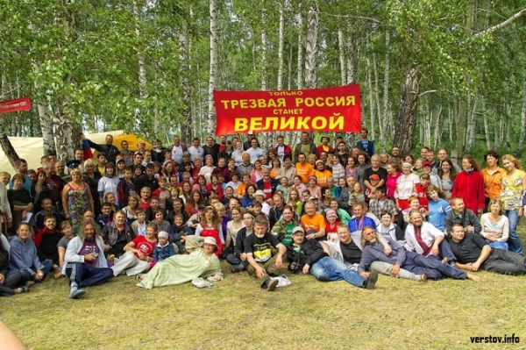

180 лет со дня рождения (1 июня 1837 года - 24 апреля 1915 года) о. Иоанна (Картушина Иустина Авксентьевича), архиепископа московского и всея России Древлеправославной Церкви Христовой (старообрядцев, приемлющих белокриницкую иерархию), проповедника трезвения.

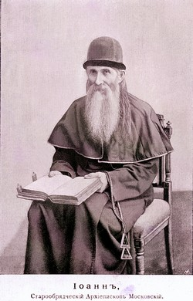

145 лет со дня рождения (1 июля 1872 года — 23 августа (5 сентября) 1918 года) Хвостова Алексея Николаевича, камергера Высочайшего Двора, действительного статского советника, председателя фракции правых IV Государственной Думы, товарища председателя Русского Собрания, члена Главного Совета Союза Русского Народа, сторонника трезвости.
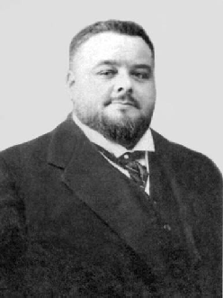

115 лет назад (1 июля 1902 года) в России завершился повсеместно переход на алкогольную монополию (Деятель. - 1900. - № 3. – с. 153).

120 лет назад (I июля 1897 года) была введена алкогольная монопольная система в белорусско-литовских губерниях России (Протько Т.С. В борьбе за трезвость. - Мн.: Наука и техника, 1988, с. 14),

125 лет назад (3 июля 1892 года) вышел Высочайше утвержденный устав акционерного Общества водочного и спиртового заводов Эд. Роб. Дрейвера (Полное собрание законов Российской империи. 3-е собр. – СПб., 1892. Т. 12. № 8808).

55 лет со дня рождения (р. 3 июля 1962 года) Круза Тома Мапотера IV, более известного под псевдонимом Том Круз, американского киноактера и продюсера, сторонника трезвости.

145 лет со дня рождения (4 июля 1872 года — 5 января 1933 года) Кулиджа-младшего Джона Калвина, 30-го президента США (1923—1929), от Республиканской партии США, сторонника трезвости.
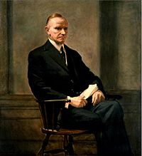

110 лет назад (4 июля 1907 года) было создано Богородице-Скорбященское общество трезвости в Кунгурском уезде Пермской губернии.
65 лет со дня рождения (р. 4 июля 1952 года) Урибе Альваро Велеса, колумбийского политика, президента Колумбии с 2002 по 2010 годы, сторонника трезвости.
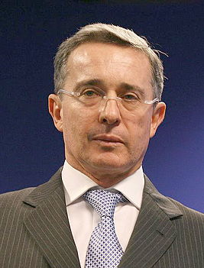
135 лет назад (5 июля 1882 года) педагог С.А. Рачинский с 30 учащимися основал в России первое ученическое общество трезвости (Якушев А.Н. Становление и развитие антиалкогольной мысли и опыта формирования трезвого образа жизни с древнейших времен по 1917 год. – М.: Институт возрастной физиологии РАО, 1993, с. 206).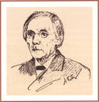

160 лет со дня рождения (5 июля 1857 года - 6 июня 1919 года) Левашова Сергея Васильевича, профессора, доктора медицины, депутата IV Государственной Думы, сторонника трезвости.
135 лет назад (5 июля 1882 года) было создано Татевское общество трезвости при церковно-приходской школе села Татево Бельского уезда Смоленской губернии (В-в Ф. (Виноградов Ф.) Церковные общества трезвости и подобные им церковные учреждения: (Отдельный оттиск из: Церковные ведомости. - 1911. - № 43-46.) - СПб.: Синодальная тип., 1911. С. 19-23).

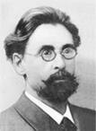

180 лет со дня рождения (6 июля 1837 года – 6 февраля 1873 года) революционера-патриота, зачинателя трезвеннического движения в Болгарии Басила (Василия) Левского (Иванова) (Стекольников А. Басил Левский. - М.: Молодая гвардия, 1958).

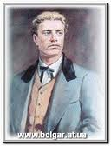

90 лет назад (6 июля 1927 года) вышло постановление ЦИК и СНК СССР «Положение о производстве спирта и спиртных напитков и торговле ими» (Собрание законов и распоряжений Рабоче-крестьянского Правительства СССР. – 1927. - № 43. – Ст. 429).

155 лет назад (6 июля 1862 года) вышло Высочайше утвержденное положение Сибирского Комитета «Об отводе земель в Сибири под устройство винокуренных заводов» (Полное собрание законов Российской империи. 2-е собр. – СПб., 1865. Т. 37. № 38455).

125 лет назад (6 июля 1892 года) в Эстонии было создано Синдиское общество трезвости (Якушев А.Н. Становление и развитие антиалкогольной мысли и опыта формирования трезвого образа жизни с древнейших времен по 1917 год. – М.: Институт возрастной физиологии РАО, 1993, с. 286).

7 июля – рождество Иоанна Предтечи, небесного покровителя Всероссийского православного братства «Трезвение».

65 лет со дня рождения (р. 7 июля 1952 года) Кривцова Сергея Ивановича, активиста трезвеннического движения в Беларуси.

70 лет со дня рождения (р. 7 июля 1947 года) Андреева Владимира Александровича, ветерана трезвеннического движения СССР, лидера трезвеннического движения в Крыму, академика Международной академии трезвости.

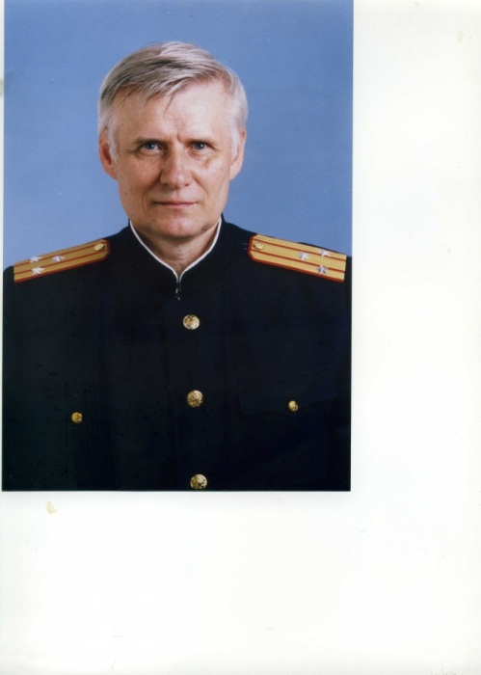

8 июля – День семьи, любви и верности.

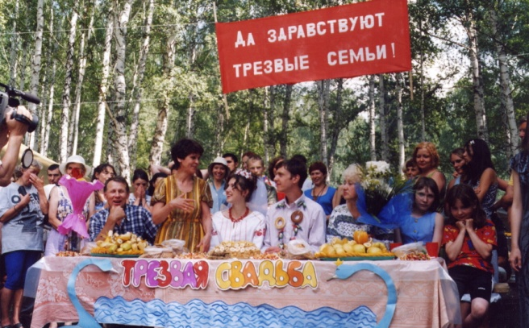

190 лет назад (8 июля 1827 года) вышел Высочайше утвержденный доклад Министра Императорского Двора «О наказании удельных крестьян, обличающихся в обыкновенном корчемстве» (Полное собрание законов Российской империи, 2-е собрание – СПб., 1830. Т. 2. № 1231).

40 лет со дня рождения (р. 8 июля 1977 года) Вентимилье Мило, американского актера телевидения, известного за его роль Питера Петрелли в сериале «Герои», сторонника трезвости.

275 лет назад (9 июля 1742 года) вышел Сенатский указ «О шинковании казакам, живущим в свободных войсковых местностях» (Полное собрание законов Российской империи, собрание 1-е: В 45 т., Т. 11, № 8582. – СПб, 1830).

9-11 июля 1851 года в Ютике (США) была создана Международная организация добрых храмовников (IOGT).

65 лет со дня рождения (10 июля 1952 года) Соловьева Александра Владимировича, активиста трезвеннического движения Украины.

11 июля – Всемирный день народонаселения.

45 лет назад (11 июля 1972 года) Пленум Верховного суда СССР обязал народные суды выявлять лиц, склонивших несовершеннолетних к употреблению спиртного (Ястребов А.В. Алкоголь и правонарушения. - М.: Высшая шк., 1987, с. 61).

50 лет со дня рождения (р. 12 июля 1967 года) доцента Кадырова Асана Османовича, руководителя кафедры наркологии Международной академии трезвости.

Кадыров А.О. справа

165 лет назад (13 июля 1852 года) в Сиракузах была официально сформирована Международная организация добрых храмовников.

90 лет со дня рождения (14 июля 1927 года – июнь 2015 года) Ушаковой Лилии Алексеевны, журналистки, ветерана трезвеннического движения в России, лауреата Международной золотой медали имени академика Ф.Г. Углова.

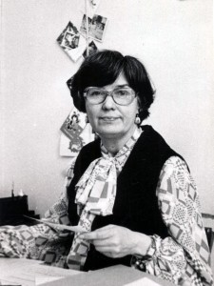

120 лет назад (14 июля 1901 года) был утвержден устав Владимирского губернского общества трезвости.
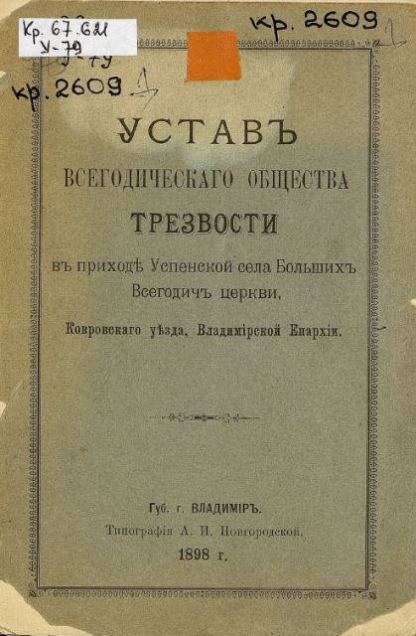

90 лет со дня рождения (р. 15 июля 1927 года) Брусвеэна Хокона, норвежского лыжника, чемпиона Олимпийских игр в Скво-Вэлли, сторонника трезвости.
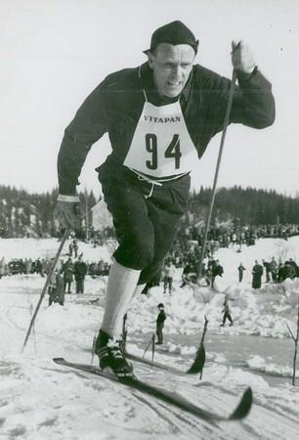

55 лет со дня рождения (р. 15 июля 1962 года) Дейла Иэна Кэмпбелла, британского радио-ведущего, сторонника трезвости.

250 лет назад (16 июля 1767 года) вышел Сенатский указ «О порядке производства следствий, по доносам о корчемстве» (Полное собрание законов Российской империи, собрание 1-е: В 45 т., Т. 18, « 12941. – СПб., 1830).

150 лет со дня рождения (16 июля 1867 года - 22 мая 1928 года) Иннокентия (Ястребова), архиепископа Астраханского Русской православной церкви, проповедника трезвения.

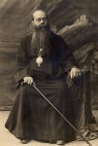

200 лет со дня рождения (17 июля 1817 - 19 апреля 1900 года) Айвазовского (Гайвазовского) Ивана Константиновича, живописца-мариниста, убежденного трезвенника.
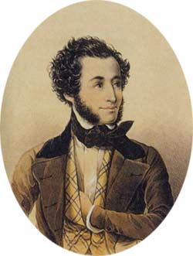

60 лет назад (17 июля 1957 года) издана инструкция Минздрава СССР о лечении лиц, страдающих хроническим алкоголизмом, антабусом (Вопросы наркологии.- 1988.- № 4.- С.61).
140 лет со дня рождения (18 июля 1877 года — не ранее 1930 года) Евсеева Ильи Тимофеевича, депутата Государственной Думы Российской Империи, соавтора предложения «Об утверждении на вечные времена в российском государстве трезвости».
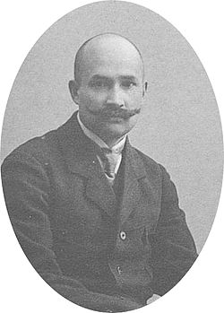

100 лет со дня рождения (18 июля 1917 года - ?) Новиченко Леонида Ивановича, ветерана трезвеннического движения в СССР (ВЭН. – 1993. - № 1. – с. 31).

165 лет назад (20 июля 1852 года) в Манчестере был создан Альянс трезвости Великобритании.

95 лет назад (20 июля 1922 года) вышел Декрет ВЦИК и СНК «О понижении акциза на виноградные вина туземного производства» (Собрание узаконений и распоряжений Рабочего и Крестьянского Правительства. – 1922. - № 46. – Ст. 568).

50 лет со дня рождения (р. 20 июля 1967 года) Лыткина Матвея Ивановича, академика Международной академии трезвости.
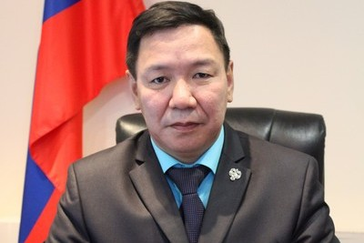

21 июля – день празднования чудотворного образа Казанской иконы Божией Матери.
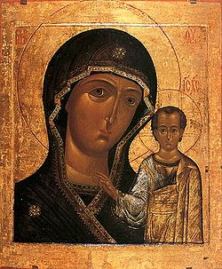

125 лет со дня рождения (21 июля 1892 года - 30 октября 1985 года) Хельмтвайта Нильса, норвежского педагога и политика, активного сторонника трезвости.

140 лет назад (23 июля 1877 года) вышел Высочайше утвержденный Устав Русского Общества охранения народного здравия (Полное собрание законов Российской империи. 2-е собр. – СПб., 1875. Т. 52. № 57596).

180 лет назад (24 июля 1837 года) вышел Именной указ Императора Российского Николая I «Об освобождении Евангелических проповедников частных в Остзейских губерниях приходов от платежа пошлины за свободу винокурения» (Полное собрание законов Российской империи. 2-е собр. – СПб., 1838. Т. 12. № 10474).

90 лет назад (24 июля 1927 года) административным отделом Московского Совета рабоче-крестьянских и красноармейских депутатов был утвержден Устав Общества борьбы с алкоголизмом (Борьба с пьянством и алкоголизмом - утверждение здорового образа жизни. - Ульяновск, 1987, с.21).
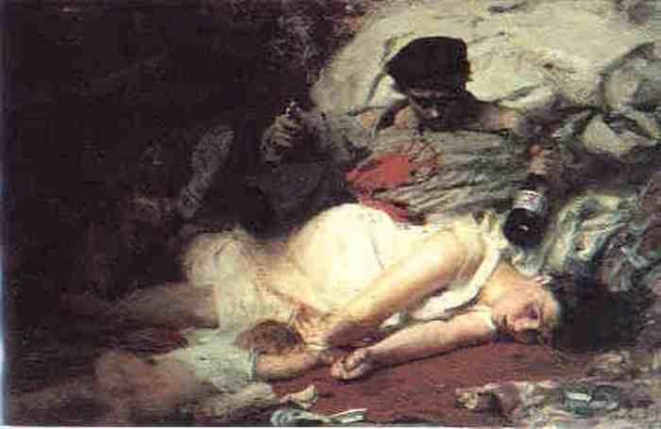
«Алкоголь». Эрнст Филипп Захари, 1909.

30 лет со дня рождения (р. 26 июля 1987 года) Трубина Ильи Хафисовича, председателя Региональной благотворительной общественной организации Республики Татарстан "Трезвый Взгляд", директора Национального информационного агентства «Трезвые вести 24».

95 лет тому назад (27 июля 1922 года) по Декрету Всероссийского Центрального Исполнительного Комитета Совета рабочих, крестьянских, казачьих и красноармейских депутатов был создан Государственный виноградно-винодельческий синдикат, который взял в свои руки всю торговлю вином в РСФСР (Ленин В.И. ПСС, т.54, с.651-652).

70 лет назад (28 июля 1947 года) в США была учреждена Американская вегетарианская партия, поддерживающая трезвость.
55 лет со дня рождения (р. 26 июля 1962 года) о. Александра (Новопашина), протоиерея, настоятеля собора во имя святого благоверного князя Александра Невского, директора центра реабилитации наркозависимых во имя преподобного Серафима Саровского.
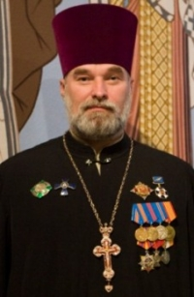

30 лет назад (28 июля 1987 года) в «Комсомольской правде» была опубликована статья «Рюмка подает в отставку», которая дала широкий старт методу Г.А. Шичко – психолого-педагогическому методу избавления от зависимостей.
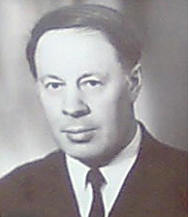
Г.А. Шичко

385 лет назад (29 июля 1632 года) король Кристиан IV наложил запрет на импорт табака в Норвегию (Нильс Кристи, Кеттиль Бруун. Удобный враг. Политика борьбы с наркотиками в Скандинавии. - М., Центр содействия реформе уголовного правосудия, 2004, с. 4).

145 лет со дня рождения (29 июля 1872 года – 1955 год) Мбриде Фрэнсиса Скотта, пресвитерианского министра США, проповедника трезвения.

280 лет назад (30 июля 1737) вышел Именной указ Императрицы Анны Иоанновны « О строгом подтверждении Артиллерийским чиновникам и служителям, чтобы они отнюдь не держали корчемного вина» (Полное собрание законов Российской империи, собрание 1-е: В 45 т., Т. 10, №7304. – СПб., 1830).

125 лет назад (30 июля 1892 года) в Казани было открыто Казанское общество трезвости (Деятель. – 1900. - № 3. – титульный лист).

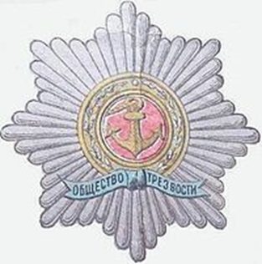

255 лет назад (31 июля 1762 года) императрица Екатерина II восстановила свободную продажу табака в России (Демин А.К. и др. Россия: дело табак. Расследование массового убийства. - М.: Российская ассоциация общественного здоровья, 2012, с. 42).
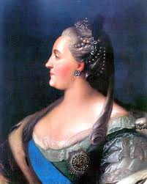

195 лет назад (31 июля 1822 года) вышел Сенатский указ «О принимании в залог по питейным откупам имений, заложенных в Приказах Общественного Призрения» (Полное собрание законов Российской империи, собрание 1-е: В 45 т., Т. 38, № 29148. – СПб., 1830).

155 лет со дня рождения (31 июля 1862 года— 17 (30) марта 1929 года) о. Михаила (Ермакова Василия Федоровича), митрополита Киевского, экзарха Украины, церковного и общественного деятеля, участника право-монархического и трезвеннического движений.
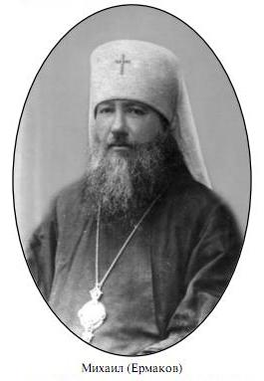
110 лет тому назад (в июле 1907 года), вышла в свет вторым изданием книга В.И. Ленина "Развитие капитализма в России". Процесс образования внутреннего рынка для крупной промышленности" (с дополнениями и примечаниями), в которой автор исследовал, и винокуренную промышленность России конца XIX века (Ленин В.И., ПСС, т.3, с.250, 285-288).
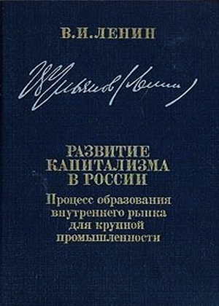

110 лет назад (июль 1907 года) съезд золото и платинопромышленников возбудил ходатайство о полном воспрещении торговли алкогольными изделиями (Трезвость и культура. - 1987. - № 10.- С. 21).

105 лет назад (июль 1912 года) в "Правде" вышла статья В.И. Ленина "В Швейцарии", где давалась высокая оценка бойкота рабочими-забастовщиками питейных заведений (Ленин В.И. ПСС, т.21, с.398-399).

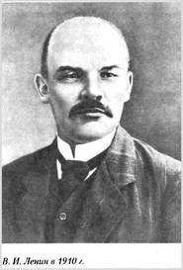

90 лет тому назад (в июле 1927 года) на собрании 2500 рабочих орехово-зуевских фабрик была организована первая ячейка Общества борьбы с алкоголизмом (Борьба с алкоголизмом в СССР, Первый пленум Всесоюзного совета противоалкогольных обществ в СССР 30 мая - I июня 1929. г. - М.-Л.: Государственное медицинское издательство, 1929, с.33).

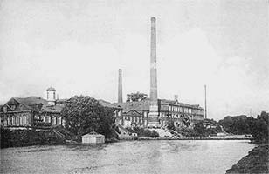

35 лет назад (июль 1982 года) в Польше введена коммерческая торговля алкоголем (Трезвость и культура. - 1988.- № 6.- с.24).

75 лет назад (июль 1942 года) в Германии стартовала антиалкогольная и антитабачная кампания Имперской материнской службы (Reichsmütterdienst) (Jill Stephenson, The Nazi Organisation of Women (London: Croom Helm, 1981), p. 188).

40 лет назад (июль 1977 года) был создан клуб трезвости «Исток» в Нижнем Тагиле (ВЭН. – 1993. - № 3. – с. 26).

30 лет назад (июль 1987 года) ЦК КПСС принял постановление «О работе Казахской республиканской партийной организации по интернациональному и патриотическому воспитанию», в котором обращалось внимание на распространение в Казахстане пьянства и наркомании.

Август

110 лет назад (август 1907 года) в Стокгольме состоялся XI Международный конгресс против алкоголизма, на котором было организовано Международное бюро по борьбе с алкоголизмом (Якушев А.Н. Становление и развитие антиалкогольной мысли и опыта формирования трезвого образа жизни с древнейших времен по 1917 год. – М.: Институт возрастной физиологии РАО, 1993, с. 84).
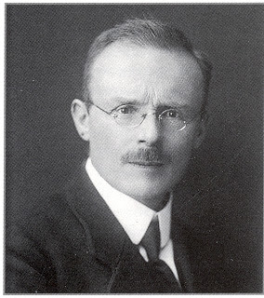
Д-р Роберт Херкод, генеральный секретарь Международного бюро с 1907 по 1950 годы.

120 лет назад (август 1897 года) в Санкт-Петербурге вышел в свет первый номер журнала «Вестник Русского пивоварения».
30 лет назад (август 1987 года) ЦК КПСС принял постановление «О результатах рассмотрения писем, поступивших из г. Ирбита Свердловской области», в котором указано, что в городе не ведется борьба с нарушениями трудовой дисциплины и пьянством (Правда. – 1987. – 29 августа).
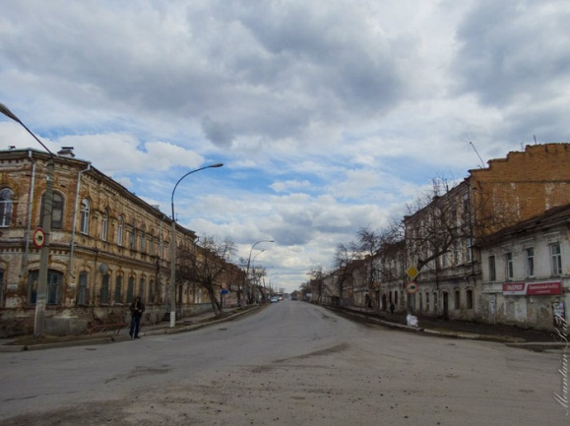
Город Ирбит Свердловской области тех дней.
30 лет назад (август 1987 года) ЦК КПСС рассмотрел вопрос о мерах по устранению серьезных недостатков в работе с детьми-сиротами (Советская Россия. – 1987. – 9 августа).

75 лет со дня рождения (р. 1 августа 1942 года) Якобса Яна, лидера трезвеннического движения Германии.

155 лет со дня рождения (1 августа 1862 года — 21 января 1921 года), Лобанова-Ростовского Алексея Николаевича, князя, действительного статского советника, член правой группы Государственного Совета Российской империи, председателя Совета Русского Собрания, сторонника трезвости.

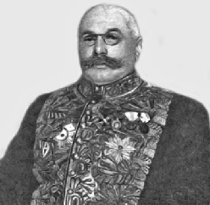

145 лет со дня рождения (1 августа 1872 года - 25 мая 1951 года) Геронтия (Ломакина), епископа Древлеправославной Церкви Христовой, проповедника трезвения.
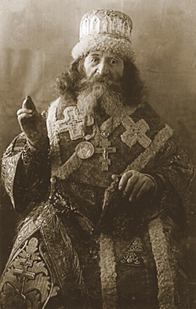

640 лет назад (2 августа 1377 года) произошла битва пьяных русских воинов с трезвыми татаро-монголами на реке Пьяна (сегодня район Перевоза Нижегородской обл.), в результате чего русское войско было полностью разгромлено.
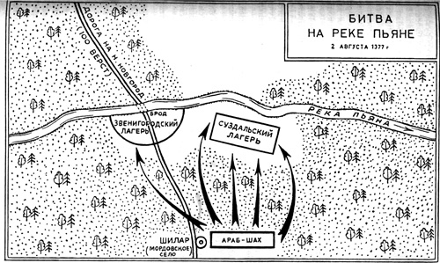

265 лет назад (2 августа 1752 года) вышел Сенатский указ о награждении таможенников четвертой частью от средств конфискованных у корчемников (Полное собрание законов Российской империи, собрание 1-е: В 45 т., Т. 13, №10124. – СПб., 1830).

245 лет назад (3 августа 1772 года) вышел Сенатский указ «О нечинении питейной продажи в ближних к церквам питейных домов и шинках, в праздничные и воскресные дни во время литургии и во время крестного хода и о недопущении драк и шуму» (Полное собрание законов Российской империи, собрание 1-е: В 45 т., Т. 19, №13847. – СПб,, 1830).

80 лет назад (3 августа 1937 года), по инициативе Комиссара по наркотикам Г. Анслингера, Конгрессом США был принят «Закон о налоге на марихуану».
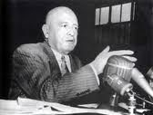
Анслингер Гарри Джейкоб.

190 лет назад (5 августа 1827 года) вышло Высочайше утвержденное положение Комитета Министров «О предоставлении власти Министру Финансов, при возобновлении винных откупов на будущее…» (Полное собрание законов Российской империи, 2-е собрание – СПб., 1830. Т. 2. № 1283).

40 лет со дня рождения (р. 5 августа 1977 года) Бьеркели Ховарда, норвежского лыжника, призёра чемпионата мира, победителя этапов Кубка мира, сторонника трезвости.

105 лет назад (6 – 12 августа 1912 года) в Москве состоялся второй антиалкогольный съезд - Всероссийский съезд практических деятелей по борьбе с пьянством (Протько Т.О. В борьбе за трезвость. - Мн.: Наука и техника, 1988, с.80).
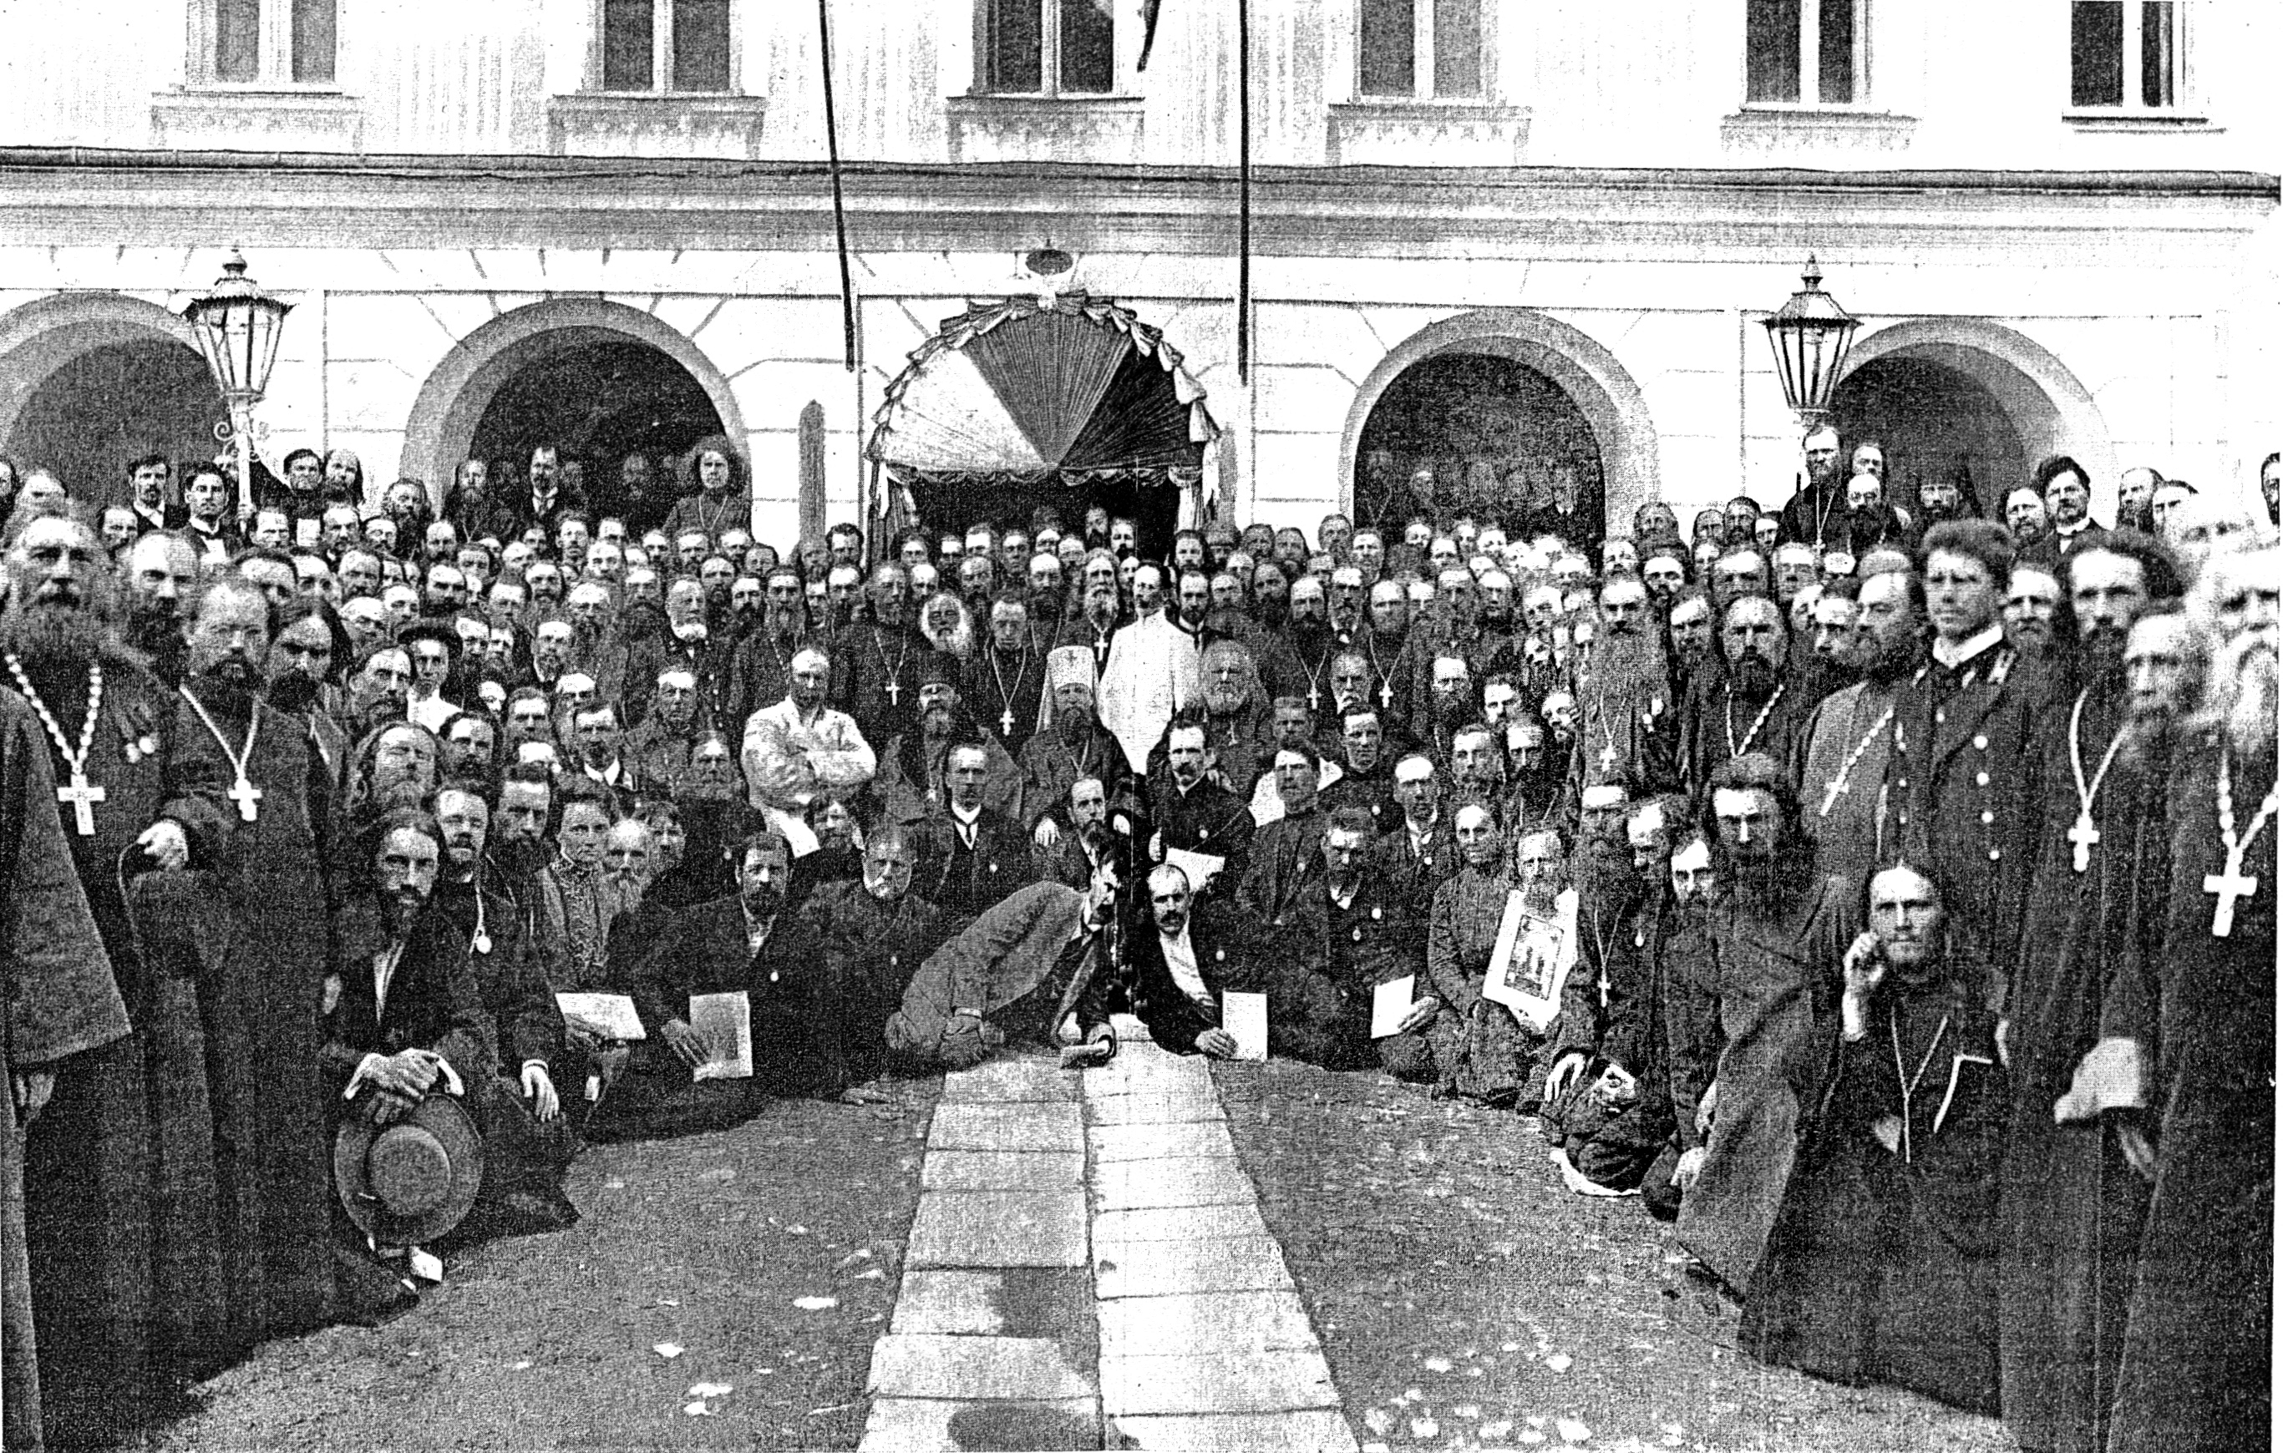
Участники Всероссийского съезда практических деятелей по борьбе с пьянством.

230 лет назад (7 августа 1787 года) принят Сенатский указ «Об отдаче городу Киеву все винной продажи» (Полное собрание законов Российской империи, собрание 1-е: В 45 т., Т. 22, № 16560. – СПб., 1830).

220 лет назад (8 августа 1797 года) вышел Именной указ Императора Павла I «О продаже Рижского и Кунцевского бальзама за печатью Казенной Палаты» (Полное собрание законов Российской империи, собрание 1-е: В 45 т., Т. 24, № 18083. – СПб., 1830).

165 лет со дня рождения (9 августа 1852 года — 4 (17) сентября 1938 года) Пантелеева Андрея Васильевича, тайного советника, шталмейстера Высочайшего Двора, члена Совета Русского Собрания, сторонника трезвости.
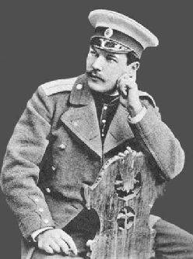

125 лет тому назад (9 августа 1892 года) было создано Архангельское общество трезвости, председателем которого стал врач Г.А. Зубчанинов, секретарем А.А. Мухин (Григорьев Н.И. Русские общества трезвости, их организация и деятельность в 1892-93 гг. - СПб: Типография П.П. Сойкина, 1894, с. 3).

65 лет со дня рождения (р. 9 августа 1952 года) Хаты Пратеры Унгсонган, председателя Азиатского фонда «Сикха», ангела трущоб Таиланда, активной сторонницы трезвости.
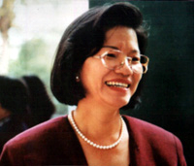

60 лет со дня рождения (р. 9 августа 1957 года) Гриффит Малани, американской актрисы, трезвенницы.

245 лет назад (10 августа 1772 года) вышел Сенатский Указ «О пресечении корчемства в Слободской губернии…» (Полное собрание законов Российской империи, собрание 1-е: В 45 т., Т. 19, № 13849. – СПб., 1830).
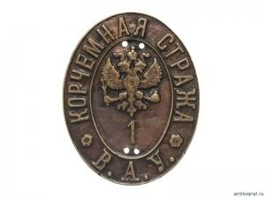

465 лет назад (11 августа 1552 года) трезвость была установлена в войсках при подходе Ивана IV к Казани (Якушев А.Н., Ласточкин В.А. Избранный хронологический обзор алкоголя, пьянства и алкоголизма… Часть 1 – М.: НИИ теории и методов воспитания АПН СССР, Ставропольский краевой совет ОТиЗ РСФСР, 1991, с. 74).

365 лет назад (11 августа 1652 года) по настоятельному требованию патриарха Никона в Москве был созван Земский собор о кабаках (Якушев А.Н., Ласточкин В.А. Избранный хронологический обзор алкоголя, пьянства и алкоголизма… Часть 1 – М.: НИИ теории и методов воспитания АПН СССР, Ставропольский краевой совет ОТиЗ РСФСР, 1991, с. 91).
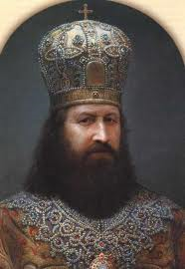
Патриарх Никон

50 лет со дня рождения (р. 11 августа 1967 года) Разводовского Юрия Евгеньевича, профессора Международной академии трезвости, главного редактора журнала «Собриология».

12 августа – Международный день молодежи.

14 августа – День физкультурника.

14 августа – Медовый спас – трезвый праздник в славянских странах.

165 лет назад (15 – 17 августа 1852 года) представители трех трезвеннических организаций США собрались в Сиракузах на Эмпайр Билдинг и создали Великую ложу Нью-Йорка.

105 лет назад (15 августа 1912 года) вышел в свет в Острове Псковской губернии первый номер «Вестника трезвости».

40 лет назад (15 августа 1977 года) вышло постановление ЦК КПСС об осуществлении Орским горкомом КПСС комплексного решения вопросов идейно-воспитательной работы, в котором призывалось вести решительную борьбу с пьянством и хулиганством (КПСС в резолюциях и решениях съездов, конференций и пленумов ЦК. – М., 1987. – Т. 13. – С. 202).

40 лет со дня рождения (15 августа 1977 года) Стародуба Романа Евгеньевича, заместителя начальника Управления ФСКН России по Белгородской области.
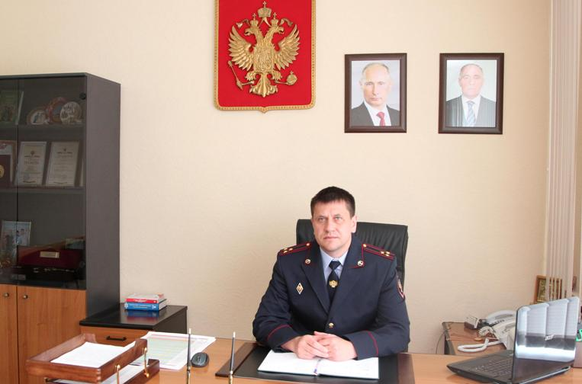

25 лет назад (15 августа 1992 года) в Одессе завершил работу Международный семинар «Современные взгляды на природу и избавление от химических зависимостей» (ВЭН. – 1994. - № 1. – с 67).

145 лет назад (16 августа 1872 года) вышел Именной указ Императора России Александра II «О воспрещении в Восточной Сибири устройства винокуренных заводов в течение трех лет» (Полное собрание законов Российской империи. 2-е собр. – СПб., 1875. Т. 47. № 51208).
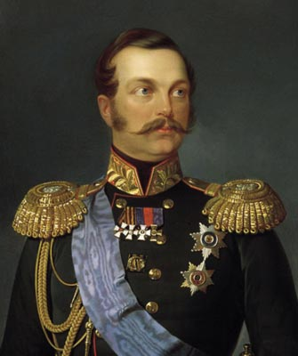

115 лет назад (16 августа 1902 года) в Стокгольме завершил свою работу Всемирный конгресс IOGT.

17 августа - День сотрудника органов по контролю наркотиков в Кыргызстане.

155 лет назад (17 августа 1862 года) вышло Высочайше утвержденное мнение Государственного Совета «О мерах к ограждению интересов казны по питейной части» (Полное собрание законов Российской империи. 2-е собр. – СПб., 1865. Т. 37. № 38582).

290 лет назад (18 августа 1727 года) вышел Именной указ Императора Петра II «Об отдаче в ведение генерала Миниха Ладожских таможенных и кабацких сборов» (Полное собрание законов Российской империи, собрание 1-е: В 45 т., Т. 7, № 5140. – СПб., 1830).
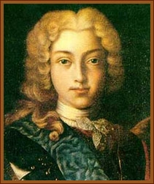

250 лет назад (18 августа 1767 года) был Высочайше утвержден доклад Сената «О заведении винокуренных заводов в волостях, подведомственных Коллегии Экономии» (Полное собрание законов Российской империи, собрание 1-е: В 45 т., Т. 18, № 12692. – СПб., 1830).

110 лет назад (19 августа 1907 года) было создано Волковское общество трезвости в с. Волковское Камышловского уезда Екатеринбургской епархии Русской православной церкви.

35 лет назад (19 августа 1982 года) Постановление ЦК КПСС и СМ СССР о дополнительных мерах по улучшению охраны здоровья населения призвало партийные организации и население к борьбе с вредными привычками (КПСС в резолюциях и решениях съездов, конференций и пленумов ЦК. – М., 1987. – Т. 14, с. 368-369).

150 лет со дня рождения (20/23 августа 1867 года – 1950 год) о. Павла Горшкова - иеромонаха, заведующего обществом «Первая Российская Сергиевская школа трезвости», делегата Первого Всероссийского съезда по борьбе с пьянством.
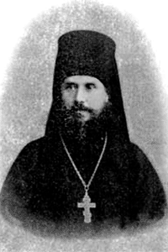

120 лет со дня рождения (20 августа 1897 года — 15 марта 1970 года) Весоса Тарьея, норвежского поэта, писателя и драматурга, сторонника трезвости.
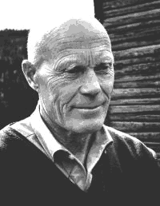

170 лет со дня рождения (21 августа 1847 года - 4 ноября 1902 года) Джонсона Хейла, американского политика, кандидата от Партии сухого закона на пост губернатора штата Иллинойс и вице-президента США (1896 год).

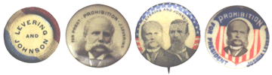

45 лет назад (21 августа 1972 года) Указом Президиума Верховного Совета РСФСР утверждено Положение о комиссиях по борьбе с пьянством (Ястребов А.В. Алкоголь и правонарушения. - М.: Высшая школа, 1987, с,77-79).

245 лет назад (22 августа 1772 года) вышел Сенатский Указ «О взыскании штрафа с однодворцев, живущих в городах особыми слободами за несмотрение за корчемством» (Полное собрание законов Российской империи, собрание 1-е: В 45 т., Т. 19, № 13855. – СПб., 1830).

200 лет назад (22 августа 1817 года) вышел Именной указ Императора Александра I «Об отдаче на откуп питейного сбора в Сибирских, Новороссийских, Малороссийских и Западных губерниях» (Полное собрание законов Российской империи, собрание 1-е: В 45 т., Т. 34, № 27008. – СПб., 1830).

200 лет со дня рождения (22 августа 1817 года - 18 февраля 1886 года) Джона Варфоломея Гофа, талантливого трезвеннического оратора в США.
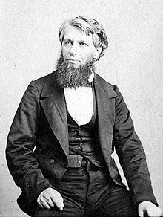

135 лет назад (22 августа 1882 года) был создан Австралийский союз трезвости женщин (WCTU).

125 лет назад (22 августа 1892 года) вышло Высочайшее повеление, разрешающее буфетам, базарам и на гуляньях, проводимых с благотворительной целью, продажу табака без взятия патентов или акцизных марок (Полное собрание законов Российской империи. 3-е собр. – СПб., 1892. Т. 12. № 8904).

85 лет со дня рождения (23 августа 1932 года — 27 декабря 1978 года) Бумедьена Хуари (Бена Бpaxима Бухариба), политического, государственного и военного деятеля Алжирской Народной Демократической Республики, сторонника трезвости.

35 лет со дня рождения (р. 24 августа 1982 года) Бардаля Андерса, известного норвежского прыгуна с трамплина, призёра олимпийских игр и чемпионатов мира, сторонника трезвости.
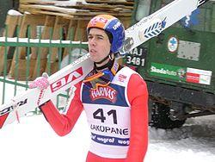

45 лет назад (25 августа 1972 года) вышел Указ Президиума Верховного Совета РСФСР "О принудительном, лечении и трудовом перевоспитании больных алкоголизмом" (Вопросы наркологии. - 1988. - № 4. - С.30).

70 лет со дня рождения (р. 27 августа 1947 года) Бах Барбары (при рождении Гольдбах), американской актрисы, сторонницы трезвости.

155 лет со дня рождения (28 августа 1862 года — 1 (14) января 1929 года) Нилуса Сергея Александровича, прозаика, публициста и общественного деятеля, члена Русского Собрания, сторонника трезвости.
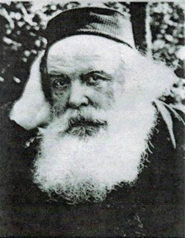
100 лет со дня рождения (28 сентября 1917 года – 5 июня 2005 года) Цзинь Ви Чон, сингапурского политического и государственного деятеля, президента Сингапура (1985-1985 г.).

29 августа – Ореховый спас - трезвый праздник в славянских странах.
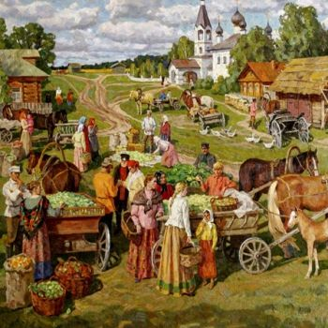

175 лет назад (29 августа 1842 года) был подписан Нанкинский договор, по которому Цинская империя капитулировала, потерпев поражение в Первой Англо-Китайской опиумной войне 1840 – 1842 годов.
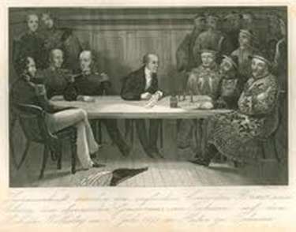

40 лет назад (30 августа 1977 года) Постановлением СМ РСФСР был изменен состав Комиссии по борьбе с пьянством при СМ РСФСР (Собрание постановления Правительства РСФСР. – 1977. - № 18. – Ст. 160).

125 лет тому назад (30 августа 1892 года) было создано Казанское общество трезвости, председателем которого стал А.Г. Соловьев (Григорьев Н.И. Русские общества трезвости, их организация и деятельность в 1892-93 гг. - СПб: Типография П.П. Сойкина, 1894, с.4).

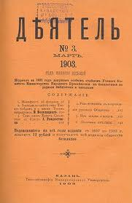

Журнал «Деятель», орган Казанского общества трезвости

45 лет назад (31 августа 1972 года) вышло постановление СМ РСФСР « Об организации Комиссии по борьбе с пьянством при СМ РСФСР» (Собрание постановлений Правительства РСФСР. – 1972. - № 20. – Ст. 133).

Сентябрь

185 лет тому назад (1 сентября 1832 года) несколько мужчин из города Престона (Англия) подписали договор трезвости и создали общество трезвости, которое через шесть лет образовало Центральный союз всех обществ трезвости Соединенного королевства Великобритании и Ирландии ("Журнал Русского общества охранения народного здравия". - 1899. - № 2-3. - С. 177).
165 лет со дня рождения (1 сентября 1852 года — 1919 год ?) Бородкина Михаила Михайловича, генерал-лейтенанта, начальника Военно-юридической академии, сенатора, члена правой группы Государственного Совета, историка и публициста, сторонника трезвости.
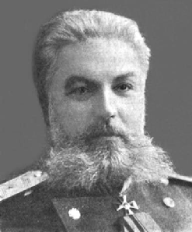

105 лет назад (2 сентября 1912 года) было создано Градо-Челябинское Иоанно-Предтеченское общество трезвости (Оренбургские епархиальные ведомости. – 1914. - №3. - часть неоф., с. 54).

105 лет назад (2 сентября 1912 года) было создано общество трезвости при Казанско-Богородицкой церкви Каслинского женского монастыря (Екатеринбургские епархиальные ведомости. – 1912. - № 37 – с. 901).

40 лет со дня рождения (р. 2 сентября 1977 года) Корниенко (Сапуновой) Анны Валерьевны, председателя регионального отделения Приднестровской республики Международной общественной организации «Союз борьбы за народную трезвость».

190 лет назад (3 сентября 1827 года) вышел Именной указ Императора Александра I «О допущении винокуров евреев Давыдовых, в виде иъятия из общего правила, к производству в течение трех лет винокурения на Иркутских заводах» (Полное собрание законов Российской империи, 2-е собрание – СПб., 1830. Т. 2. № 1355).

120 лет назад (3 сентября 1897 года) в Брюсселе (Бельгия) завершил свою работу VI Всемирный противоалкогольный конгресс.

70 лет со дня рождения (р. 3 сентября 1947 года) Бондевика Кьелля Магне, премьер-министра Норвегии, сторонника трезвости.

4 сентября – Международный день защиты слабых.

95 лет тому назад (4 сентября 1922 года) В.И. Ленин в письме к И.В. Сталину (для членов Политбюро ЦК РКП (б) настаивал на максимальном обложении налогами потребление пива (Ленин В.И., ПСС, т.45, с.205).

85 лет со дня рождения (р. 4 сентября 1932 года) Херрона Джона, дипломата Австралии, председателя Австралийского национального совета по наркотикам.

95 лет назад (7 сентября 1922 года) в газете «Правда» (главный редактор Н.И. Бухарин) была опубликована программная статья «Это не пройдет» в защиту трезвого общества.

80 лет назад (7 сентября 1937 года) Постановлением ЦИК и СНК СССР была реорганизована спиртовая и водочная промышленность (Собрание законов и распоряжения Рабоче-крестьянского Правительства СССР. – 1937. - № 59. – Ст. 252).

8 сентября - День подразделений специального назначения органов наркоконтроля России (Википедия).

130 лет со дня рождения (8 сентября 1887 года - 14 июля 1963 года) Свами Шивананда, философа йоги, активного пропагандиста трезвого образа жизни.
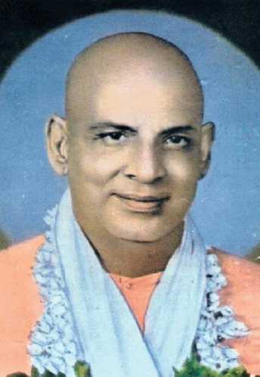

100 лет назад (8 сентября 1917 года) правительство США приняло закон, запрещающий производство виски.

9 сентября – Всемирный день красоты – рождение движения «Красота за трезвость».

9 сентября – Всемирный день защиты эмбриона человека.

365 лет назад (9 сентября 1652 года) вышел именной указ Царя Алексея Михайловича «О не дозволении боярам и приказным людям содержать в вотчинах и по городам кабаки и кружечные дворы» (Полное собрание законов Российской империи, собрание 1-е: в 45 т. Т. 1, № 82. - СПб., 1830).
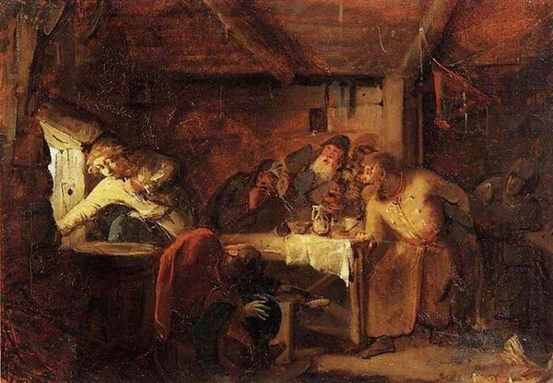

80 лет со дня рождения (9 сентября 1937 года - 16 марта 2011 года) Доброва Геннадия Михайловича, русского художника, вице-президента Международной академии трезвости (ВЭН. – 1993. - № 4. – с. 20).
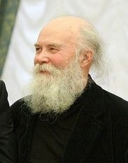

45 лет со дня рождения (р. 9 сентября 1972 года) Каплински Наташи Маргарет, английской журналистки и телеведущей, сторонницы трезвости.

95 лет назад (9-10 сентября) в Латвии, по инициативе безалкогольного общества «Северное сияние», прошел второй антиалкогольный съезд (ВЭН. - 1993.- № 5 . – с 8).

10 сентября – Всемирный день предотвращения самоубийств.

185 лет назад (10 сентября 1832 года) вышел Сенатский указ «О дозволении продажи чая в харчевнях» (Полное собрание законов Российской империи, 2-е собрание – СПб., 1833. Т. 7. № 5743).
11 сентября – Всероссийский день трезвости.
Василий Нестеренко (р.1967 год). «Конфетки, бараночки».

11 сентября – День правильного питания.

11 сентября – усекновение главы Иоанна Предтечи, день Трезвости.

12 сентября - День трезвого семейного общения.

190 лет назад (12 сентября 1827 года) вышел Сенатский указ «О праве Великороссийских откупщиков на понизительную продажу вина в местах, прилегающих к границам привилегированных губерний» (Полное собрание законов Российской империи, 2-е собрание – СПб., 1830. Т. 2. № 1372).

85 лет со дня рождения (12 сентября 1932 года - 7 февраля 2005 года) Дама Атли Пэтурссонура, премьер-министра Фарерских островов (1970-1981,1985-1989,1991-1993), сторонника трезвости.

245 лет назад (13 сентября 1772 года) вышел Высочайше утвержденный доклад графа Чернышова о проведении переписи в Белорусских губерниях о выделке алкоголя, продаже его и количестве питейных заведений (Полное собрание законов Российской империи, собрание 1-е: В 45 т., Т. 19, №13865. – СПб, 1830).
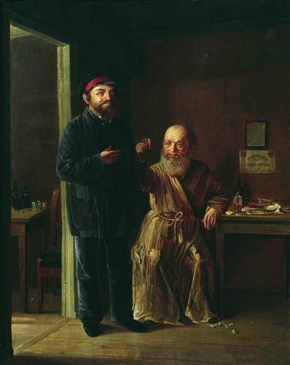
Соломаткин Леонид Иванович (1837 год – 1883 год). «В корчме».

135 лет со дня рождения (13 сентября 1882 года – 1956 год) Бентзена Карла Северина, политического лидера рабочего движения Норвегии, активиста трезвеннического движения Норвегии.

100 лет назад (13–15 сентября 1917 года) солдаты 2-го кавалерийского запасного полка разгромили в Острогожске винный склад. 22 человека умерли от разрыва сердца, 26 сгорели во время взрыва цистерны спирта, 60 солдат ранено выстрелами и 9 убито.
110 лет назад (14 сентября 1907 года) в С.-Петербурге было открыто Больше-Охтенское общество трезвости (Д. 141. Л. 556, 566; Афанасьев А.Л. — Трезвенное движение в России в период мирного развития. 1907-1914 годы: опыт оздоровления общества).
160 лет со дня рождения (15 сентября 1857 года — 8 марта 1930 года) Тафта Уильяма Говарда, 27-го президента США (с 1909 по 1913 годы), от Республиканской партии, сторонника трезвости.
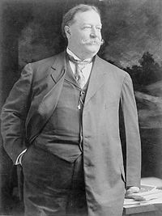

40 лет со дня рождения (р. 15 сентября 1977 года) Панина Сергея Александровича, председателя общественной организации «Трезвый Петербург» (Санкт-Петербургское региональное отделение «Союза борьбы за народную трезвость»), доцента Международной академии трезвости.
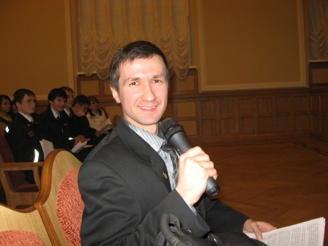

55 лет со дня рождения (р. 14 сентября 1962 года) Ройзмана Евгения Вадимовича, российского политического и общественного деятеля, бывшего руководителя фонда «Город без наркотиков».

40 лет со дня рождения (р. 15 сентября 1977) Панина Сергея Александровича, члена координационного совета Санкт-Петербургского регионального отделения Союза борьбы за народную трезвость, доцента МАТр.

185 лет со дня рождения (17 сентября 1832 года — 8 (21) апреля 1916 года) Галкина-Враского Михаила Николаевича, русского государственного деятеля, почётного члена Казанского общества трезвости.
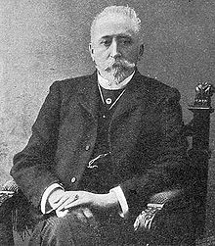

85 лет назад (17 сентября 1932 года) в СССР была реорганизована спиртовая и спиртоводочная промышленность (Собрание законов и распоряжений Рабоче-крестьянского Правительства СССР. – 1932. - № 69. – Ст. 411).

265 лет назад (18 сентября 1752 года) вышел Сенатский указ о полном запрете корчемства в Ямских слободах (Полное собрание законов Российской империи, собрание 1-е: В 45 т., Т. 13, №10025. – СПб., 1830).

195 лет назад (19 сентября 1822 года) принято положение Комитета Министров России о трактирах (Полное собрание законов Российской империи, собрание 1-е: В 45 т., Т. 38, №29187. – СПб., 1830).
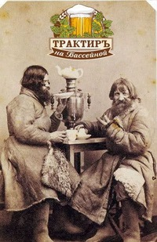

80 лет со дня рождения (19 сентября 1937года – 1 июля 2007 года) Коса Альфреда, лидера трезвеннического движения в Германии.

185 лет со дня рождения (20 сентября 1822 года - 3 ноября 1913 года) Джона Рассела, лидера Международной организации добрых храмовников (IOGT).

125 лет назад (21 сентября 1892 года) в Эстонии было создано общество трезвости «Старание» (Якушев А.Н. Становление и развитие антиалкогольной мысли и опыта формирования трезвого образа жизни с древнейших времен по 1917 год. – М.: Институт возрастной физиологии РАО, 1993, с. 286).

70 лет со дня рождения (р. 21 сентября 1947 года) Кинга Стивена Эдвина, американского писателя фантаста, бывшего пьяницы и наркомана, с 80 х гг. XX века - сторонника трезвости.

22 сентября – День борьбы за достойную жизнь.

190 лет со дня рождения (22 сентября (4 октября) 1827 года — 27 июля (8 августа) 1885 года) Прыжова Ивана Гавриловича, русского историка, публициста, исследователя истории алкоголя в России (Афанасьев А.Л. Иван Прыжов: история пьянства и трезвости в России. – Томск, 1997, с. 1).
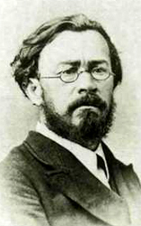

40 лет со дня выхода в свет (22 сентября 1977 года) постановления ЦК КПСС и Совета Министров СССР "О мерах по дальнейшему улучшению народного здравоохранения" (Справочник партийного работника.- М.: Политиздат, 1978, вып. 18, с.219),

23 сентября – Международный день трезвых гостей.

23 сентября – Международный день ответственного потребления пива, придуманный пивной мафией.

25 сентября – Международный день против алкогольного и иного насилия в отношении девушек и женщин.

140 лет со дня рождения (25 сентября 1877 года - 5 января 1950 года) Бумке Освальда, немецкого психиатра и невролога.
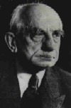

160 лет со дня рождения (26 декабря 1857 года — 11 (24 мая 1929 года) Соболевского Алексея Ивановича, филолога-слависта, этнографа и историка культуры, академика, тайного советника, члена Государственного Совета, Почетного члена Казанского общества трезвости.
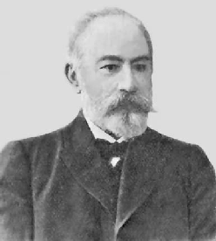

95 лет со дня рождения (26 сентября 1922 года – 1 июля 2006 года) Викулова Сергея Васильевича, поэта, главного редактора журнала "Наш современник" (1968—89), сторонника трезвости.
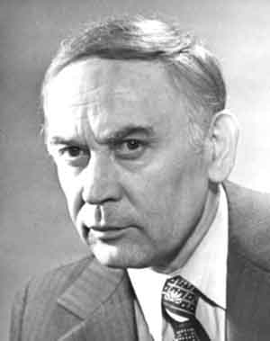

85 лет со дня рождения (р. 26 сентября 1932 года) Сингха Манмохана, индийского государственного и политического деятеля, 14-го премьер-министра Индии от партии Индийский национальный конгресс с 22 мая 2004 года по 26 мая 2014 года, сторонника трезвости.
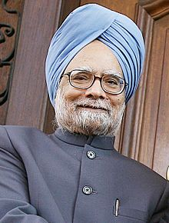

27 сентября – Международный день туризма – родилось Международное движение «Туризм против наркотиков».

225 лет со дня рождения (27 сентября 1792 года - 1 февраля 1878 года) Круикшанка Джорджа, британского карикатуриста и книжного иллюстратора, вице-президента Национальной лиги трезвости.
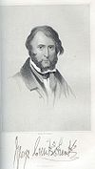

70 лет со дня рождения (р. 27 сентября 1947 года) Адвоката Дирка Николаса "Дика", голландского футболиста, тренера, сторонника трезвости.

40 лет со дня рождения (р. 27 сентября 1977 года) Запашного Аскольда Вальтеровича, представителя цирковой династии Запашных в четвёртом поколении, народного артиста РФ (2012), сторонника трезвости.

28 сентября – Всемирный день борьбы против бешенства.

40 лет со дня рождения (р. 29 сентября 1977 года) Сапожникова Максима Сергеевича, бывшего начальника управления Федеральной службы Российской Федерации по контролю за оборотом наркотиков по Псковской области.

30 лет со дня рождения (р. 29 сентября 1987 года) Головина Андрея Аркадьевича, доцента Международной академии трезвости, и.о. вице-президента МАТр по молодежной политике (Москва).

30 сентября – Всемирный день сердца.

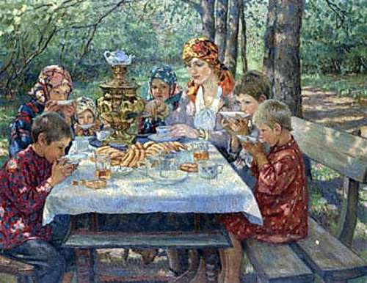
Богданов-Бельский Николай Петрович (8 декабря 1868 года — 19 февраля 1945 года) «Гости учительницы»

125 лет назад (30 сентября 1892 года) было создано Шуралинское общество трезвости (Якушев А.Н. Становление и развитие антиалкогольной мысли и опыта формирования трезвого образа жизни с древнейших времен по 1917 год. – М.: Институт возрастной физиологии РАО, 1993, с. 285).
30 сентября – День усыновления в Украине.

125 лет со дня рождения (30 сентября (12 октября) 1892 года — 23 ноября 1964 года) Коровина Евгения Александровича, сына московского врача Александра Михайловича Коровина, председателя Первого Московского общества трезвости, автора множества публикаций по борьбе с «зелёным змием»; одна из таких публикаций представляла собой перевод с французского 12-летнего Евгения.
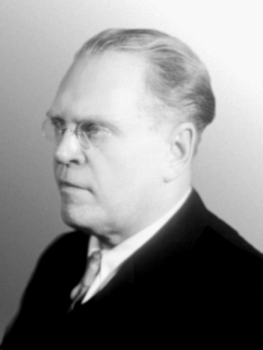

45 лет со дня рождения (р. 30 сентября 1972 года) Бен Ари Микаэля (настоящее имя Ари Микаэль Бьёшхол), норвежского писателя, сторонника трезвости.

130 лет тому назад (сентябрь 1887 года) выдающийся русский психиатр С.С. Корсаков защитил докторскую диссертацию "О алкогольном параличе" (Энциклопедический словарь под редакцией профессора И.Е. Андрееевского. Изд. Ф.А. Брокгауз (Лейпциг), И.А. Ефрон (С.-Петербург) - СПб.: Семеновская типолитография (И.А. Ефрона), 1890, С.ХУ1, с.343).

100 лет назад (сентябрь 1917 года) в США запретили производить, продавать и потреблять виски.

95 лет назад (сентябрь 1922 года) вышла книга Н.И. Бухарина "Коммунистическое воспитание молодежи", в которой ставился вопрос о необходимости создания молодежных антиалкогольных организаций.
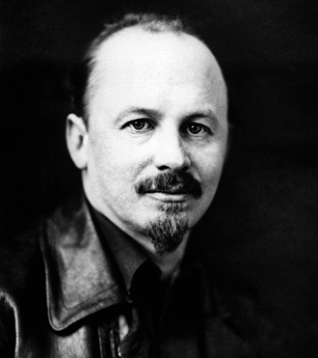

95 лет назад (сентябрь 1922 года) Народный комиссариат юстиции и прокуратуры РСФСР издали циркуляр "Об усилении репрессий за незаконное приготовление и хранение спиртных напитков" (Власть Советов. - 1922. - № 7-9. - С. 75).

80 лет назад (сентябрь 1937 года) в Варшаве состоялся XXI Международный противоалкогольный конгресс (Савчук Б. Корчма: алкогольна політика і рух тверезості в Західній Україні у ХІХ – 30-х роках ХХ ст. / Б.Савчук. – Івано-Франківськ, 2001).

30 лет назад (сентябрь 1987 года) Комитет Партийного Контроля при ЦК КПСС рассмотрел результаты проверок работы по преодолению пьянства и алкоголизма в Карельской АССР, Краснодарском крае и Полтавской области (Правда. – 1987. – 13 сентября).

25 лет назад (сентябрь 1992 года) Европейское бюро ВОЗ приняло Европейский план действий по борьбе с потреблением алкоголя (ВЭН. – 1994. - № 5. – с. 53).

85 лет назад (сентябрь 1932 года) "Союзспирт" преобразован в Главное управление спиртовой промышленности при Наркомате снабжения СССР - Главспирт (СЗ СССР. - 1932. - № 69.-ст.411, п. 1-7).

Октябрь

100 лет назад (октябрь 1917 года) по инициативе Комиссии по алкогольному вопросу при Всероссийском союзе городов была окончательно принята программа по полному отрезвлению городов России (Трезвость и культура. – 1993. - № 6. с. 3-7).
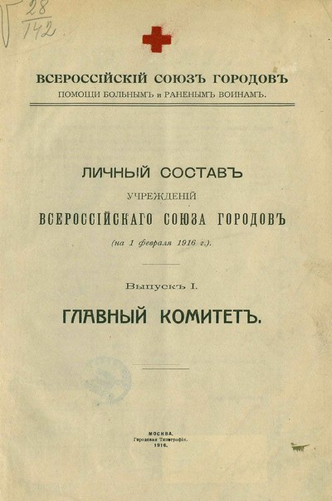

40 лет назад (октябрь 1977 года) ЦК КПСС и СМ СССР рассмотрел вопрос «О мерах по дальнейшему улучшению народного здравоохранения», в котором предусматривались меры по искоренению курения и употребления алкоголя (Ленинская смена. – 1977. – 15 октября).
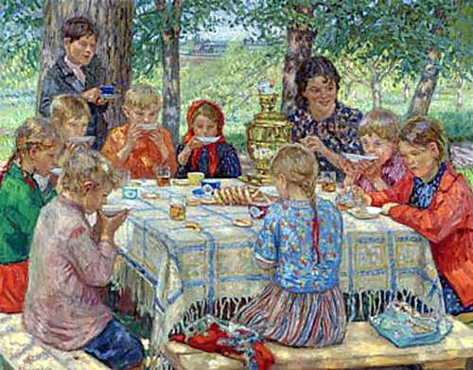
Богданов-Бельский Николай Петрович (8 декабря 1868 года — 19 февраля 1945 года) «День рождения учительницы».

30 лет назад (октябрь 1987 года) ЦК КПСС заслушал отчет о работе Выборгского райкома партии г. Ленинграда, в котором указывалось на наращивание усилий в борьбе с пьянством, за трезвость, против наркомании (Правда. – 1987. – 1 ноября).

30 лет назад (октябрь 1987 года) Комитет Партийного Контроля при ЦК КПСС рассмотрел вопрос об ответственности должностных лиц, допустивших в первом полугодии 1987 года внеплановый выпуск вин, а также значительное увеличение производства коньяка по сравнению с прошлым годом (Правда. – 1987. – 31 октября).

25 лет назад (октябрь 1992 года) в Мюнхене (Германия) было основано молодежное антинаркотическое объединение «Молодежь и наркотики» (ВЭН.- 1933. - № 4. – с. 37).
1 октября – Всемирный день вегетарианства.
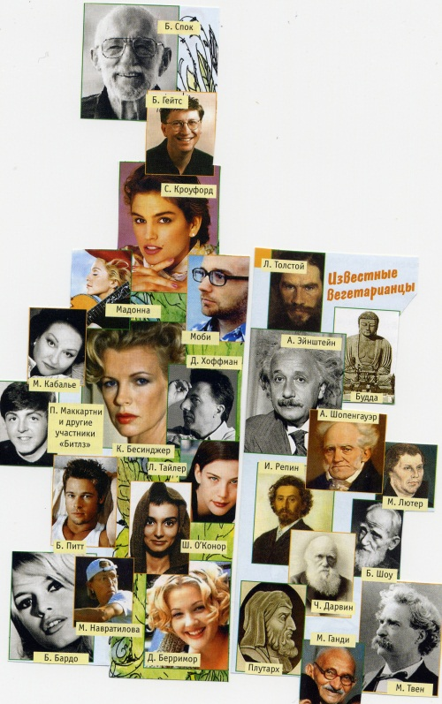
170 лет со дня рождения (1 октября 1847 года – 20 сентября 1933 года) Безанты Анни - общественной деятельницы Индии, сторонницы трезвости.
150 лет со дня рождения (1 октября 1867 года — 19 октября [1 ноября] 1942 года, по др. данным декабрь 1943 или декабрь 1944 года) о. Димитрия (князя Абашидзе Давида Ильича, в великой схиме Антония), архиепископа Таврического и Симферопольского церковного и общественного деятеля, проповедника трезвения.
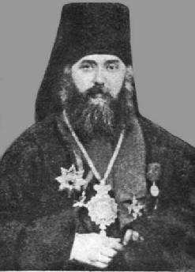

80 лет со дня рождения (1 октября 1937 – 2005 год) Неуштова Альберта Дмитриевича, ветерана трезвеннического движения в СССР.

2 октября – День чайного застолья в России.

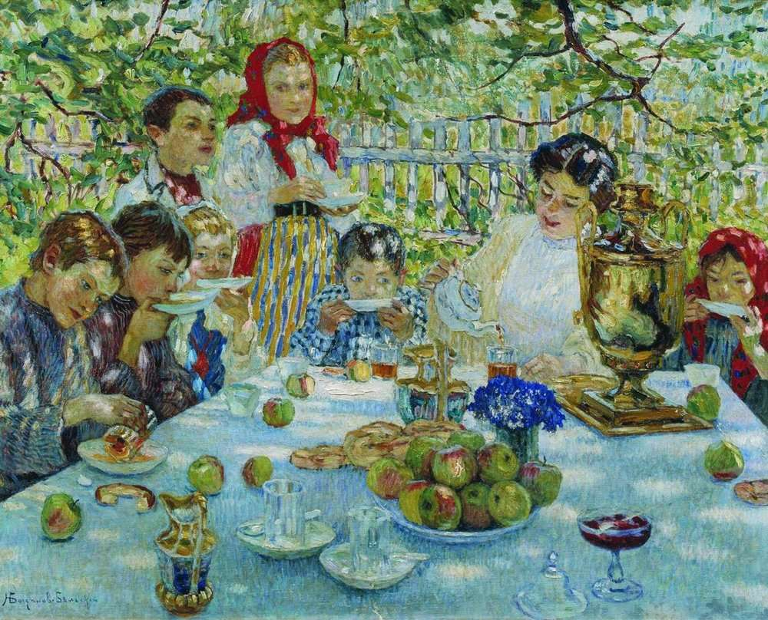
Богданов-Бельский Николай Петрович (8 декабря 1868 года — 19 февраля 1945 года) «День рождения учительницы».

80 лет назад (2 октября 1937 года) Н.К. Крупская обратилась к комсомольцам выступить против грубости и пьянки (Крупская Н.К. Педагогические сочинения: В 6-ти т. Т. 6. – М., 1980, с. 254-255).
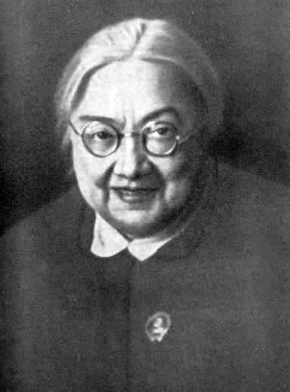

25 лет назад (2 октября 1992 года) в Женеве завершила свою работу 28 экспертная комиссия ВОЗ по вопросам наркомании (ВЭН. – 1993. - № 4. – с. 17).

3 октября – Всемирный день трезвости.

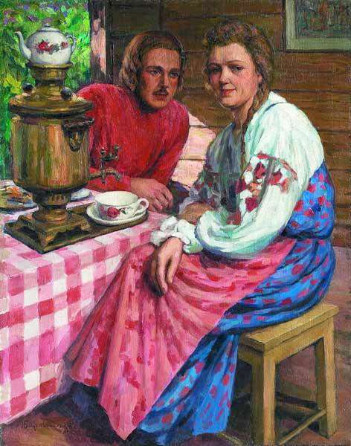

Богданов-Бельский Николай Петрович (8 декабря 1868 года — 19 февраля 1945 года) «За чаем».

180 лет со дня рождения (3 октября 1837 года - 28 ноября 1909 года) Лесгафта Петра Францевича, российского анатома, педагога и гигиениста, сторонника трезвости.

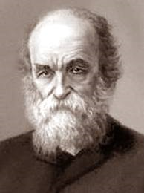

60 лет со дня рождения (р. 3 октября 1957 года) Ксынкина Константина Игоревича, руководителя департамента сетевого анализа и комплексного рекламного обслуживания рекламного предприятия полного профиля «Неонбалтик», активного антинаркотиста.

195 лет со дня рождения (4 октября 1822 года - 17 января 1893 года) Хейза Резерфорда Берчарда, девятнадцатого президента США, убежденного трезвенника.
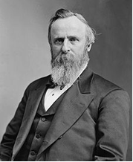

5 октября – день рождения патриарха трезвости, академика Ф.Г. Углова

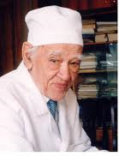

6 октября – Международный день юного трезвенника.
Уткина Татьяна (р. 1962 год) «За чаепитием».

85 лет со дня рождения (р. 7 октября 1932 года) Лукиной Цисмальды Эрнестовны, лидера трезвеннического движения в Латвии.

25 лет назад (3-8 октября 1992 года) в Абу-Даби (Объединенные Арабские Эмираты) состоялась Международная конференция экспертов по контролю за наркотиками (ВЭН. – 1993. - № 6. – с. 30).
140 лет со дня рождения (5 октября 1853 года – 20 мая 1914 года) о. Алексия (Молчанова Алексея Васильевича), архиепископа Карталинский и Кахетинский, экзарха Грузии, почетного члена Казанского общества трезвости.
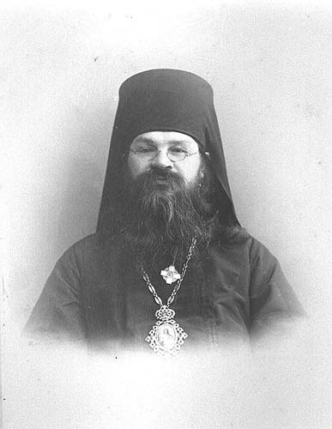

8 октября – Всемирный день зрения.

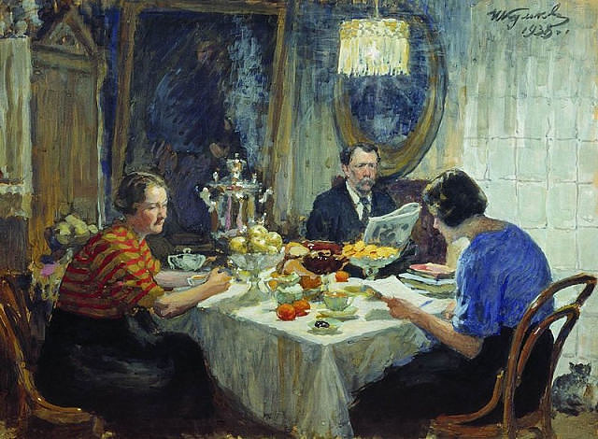
Куликов Иван Семенович (1 (13) апреля 1875 года— 15 декабря 1941 года) «Семья за чаем».

110 лет назад (9 октября 1907 года) было открыто Нижне-Тагильское братство Животворящего Креста Господня, занимавшегося активной трезвенной работой.

90 лет со дня рождения (9 октября 1927 года - 2 ноября 1995 года) Иоанна (Снычева), митрополита С.-Петербургского и Ладожского Русской православной церкви, активного проповедника трезвения.

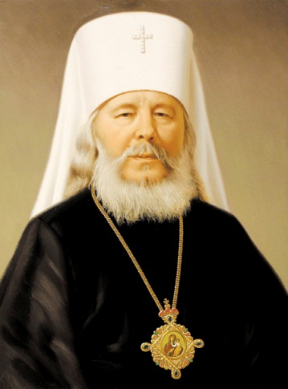

10 октября – Всемирный день психического здоровья.

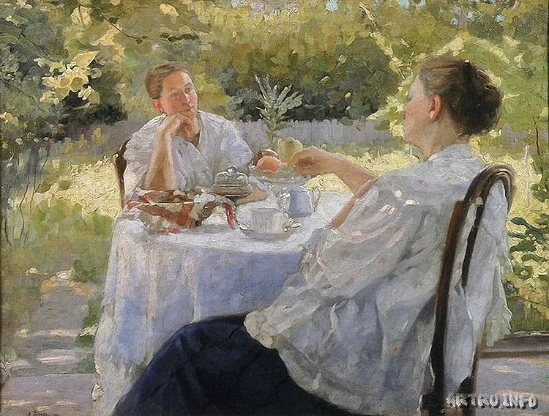
Попов Лукиан Васильевич (1873-1914). «В саду».

290 лет назад (10 октября 1727 года) в России Императором Петром II Алексеевичем была введена вольная продажа табака (Демин А.К. и др. Россия: дело табак. Расследование массового убийства. - М.: Российская ассоциация общественного здоровья, 2012, с. 42).

195 лет назад (10 октября 1822 года) вышло Высочайше утвержденное положение Комитета Министров «О позволении иметь чай в харчевнях» (Полное собрание законов Российской империи, собрание 1-е: В 45 т., Т. 38, № 29197. – СПб., 1830).

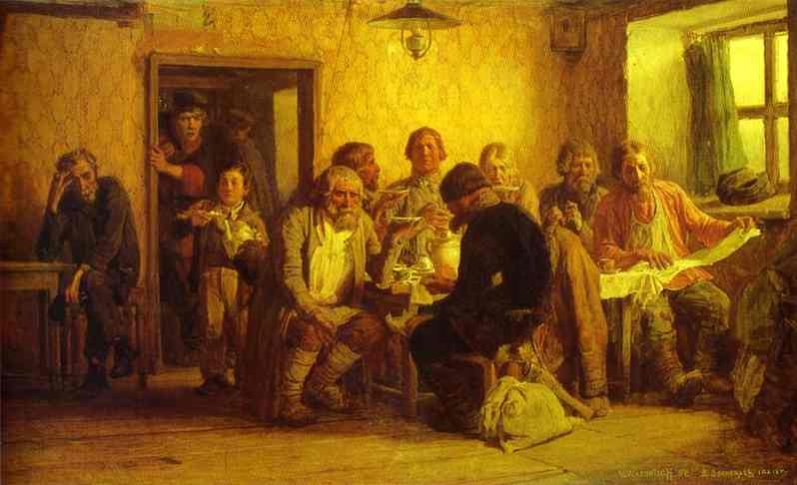
Васнецов Виктор Михайлович (3 [15] мая 1848 года — 23 июля 1926 года). «Чаепитие в трактире (В харчевне)».

145 лет назад (10 октября 1872 года) вышел Именной указ Императора России Александра II, разрешающий ввоз водки во Владивосток (Полное собрание законов Российской империи. 2-е собр. – СПб., 1875. Т. 47. № 51379).

65 лет со дня рождения (р. 10 октября 1952 года) Кульковой (Свет) Тамары Петровны, лидера трезвеннического движения в России, профессора Международной академии трезвости.
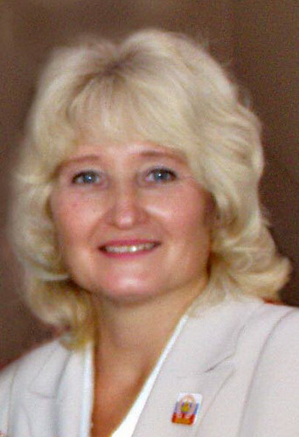
525 лет назад (11 октября 1492 года) индейцы племени аравака преподнесли Колумбу в подарок табак (Демин А.К. и др. Россия: дело табак. Расследование массового убийства. - М.: Российская ассоциация общественного здоровья, 2012, с. 16).
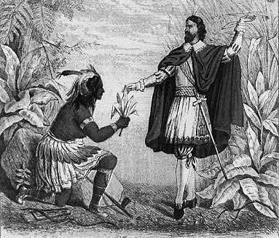
145 лет со дня рождения (11 октября 1872 года – 5 июля 1905 года) Рождественского Александра Васильевича, священника Воскресенского собора, основателя Санкт-Петербургского общества трезвости.
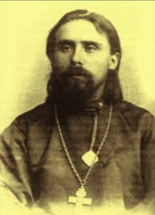

75 лет со дня рождения (р. 11 октября 1942 года) Баччана Амитабха (урождённый Амитабх Хариванш Шривастав), индийского киноактёра, политика, продюсера и телеведущего, сторонника трезвости.
150 лет назад (12 октября 1867 года) в Российской Империи был издан устав «О питейном сборе» (Новый полный устав о питейном сборе. По изданию 20 августа 1868 г. - М., 1868 - С. 299).
85 лет со дня рождения (р. 12 октября 1932 года) Григори Ричарда Клакстона "Дика", американского общественного деятеля, социального критика, писателя, сторонника трезвости и вегетарианца.
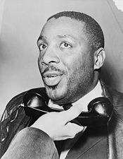

330 лет назад (13 октября 1687 года) вышел именно Указ русского царя «О бытии питейным сборам на вере, а не на откупе» (Полное собрание законов Российской империи, собрание 1-е: В 45 т., Т. 2, № 1263. – СПб., 1830).

95 лет тому назад (13 октября 1922 года) В.И. Ленин направил И. В. Сталину для членов ЦК РКП (б) письмо о монополии внешней торговли, в котором ссылался на «серьезнейшие моральные соображения» и на "ряд деловых возражений" Сокольникова по вопросу предлагаемого введения в РСФСР винной монополии (Ленин В.И., ПСС, т.45, с.223).
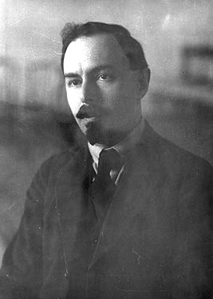
Сокольников Григорий Яковлевич (3 [15] августа 1888 года — 21 мая 1939 года).

265 лет назад (14 октября 1752 года) вышел Именной указ Императрицы Елизаветы Петровны о выполнении ранее принятого указа об изъятии кабаков и харчевен с больших улиц города С.-Петербурга (Полное собрание законов Российской империи, собрание 1-е: В 45 т., Т. 13, № 10032. – СПб., 1830).
150 лет со дня рождения (15 октября 1867 года — 11[24] сентября 1919 года) Вязигина Андрея Сергеевича, действительного статского советника, профессора Харьковского университета, председателя фракции правых III Государственной Думы, издателя журнала «Мирный труд», сторонника трезвости.
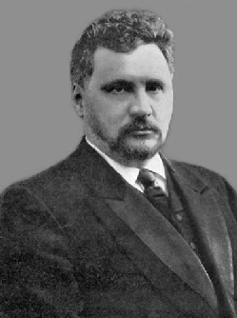

90 лет тому назад (16 октября 1927 года) СНК РСФСР призвал депутатов и исполкомы местных Советов на борьбу с алкоголизмом.

55 лет со дня рождения (р. 16 октября 1962 года) Хворостовского Дмитрия Александровича, советского и российского оперного певца (баритон), народного артиста РФ (1995), сторонника трезвости.
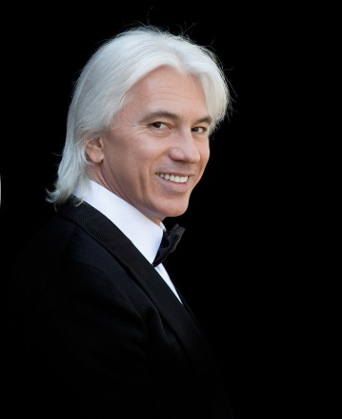

55 лет со дня рождения (р. 17 октября 1962 года) Воронина Юрия Викторовича, статс-секретаря, заместителя министра здравоохранения РФ, председателя Координационного совета по борьбе против табака при Министерстве здравоохранения РФ.
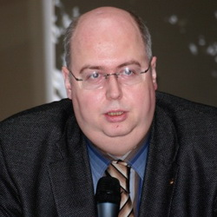

325 лет со дня рождения (18 октября 1692 года - 18 мая 1775 года) Берониуса Магнуса, духовного лидера Шведской лютеранской церкви, проповедника трезвения.
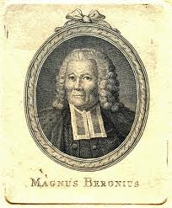

235 лет назад (18 октября 1782 года) принят Сенатский указ «О пополнении питейных домов сидельцами…» (Полное собрание законов Российской империи, собрание 1-е: В 45 т., Т. 21, № 15542. – Спб., 1830).

45 лет со дня рождения (р. 18 октября 1972 года) Белякова Антона Владимировича, члена Совета Федерации Федерального Собрания РФ, общественного и политического деятеля активно выступающего против табачной экспансии.
45 лет со дня рождения (р. 20 октября 1972 года) Мещерякова Андрея Анатольевича, бывшего начальника Управления ФСКН России по Магаданской области.

190 лет назад (21 октября 1827 года) вышел Сенатский указ «О подтверждении, дабы сидельцам питейных домов на продавать вина под заклад вещей, или без денег» (Полное собрание законов Российской империи, 2-е собрание – СПб., 1830. Т. 2. № 1485).

125 лет назад (21 октября 1892 года) в Эстонии было создано общество трезвости «Сияние» (Якушев А.Н. Становление и развитие антиалкогольной мысли и опыта формирования трезвого образа жизни с древнейших времен по 1917 год. – М.: Институт возрастной физиологии РАО, 1993, с. 286).

40 лет со дня рождения (р. 21 октября 1977 года) Швеца Евгения Николаевича, бывшего заместителя начальника Регионального управления ФСКН России по г. Санкт-Петербургу и Ленинградской области, генерал-майора полиции.

25 лет назад (21 октября 1992 года) в Киеве (Украина) министры внутренних дел тринадцати стран СНГ приняли «Соглашение о сотрудничестве между министерствами внутренних дел в борьбе с незаконным оборотом наркотических средств и психотропных веществ».
145 лет со дня рождения (22 октября 1872 года — 1918 год) Вераксина о. Александра Сергеевича, священномученика, церковного, политического и общественного деятеля, члена фракции правых III Государственной Думы, сторонника трезвости.
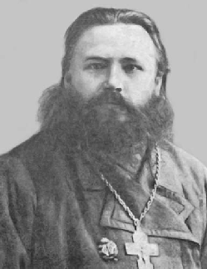

125 лет назад (22 октября 1892 года) в Эстонии было создано общество трезвости «Луч» (Якушев А.Н. Становление и развитие антиалкогольной мысли и опыта формирования трезвого образа жизни с древнейших времен по 1917 год. – М.: Институт возрастной физиологии РАО, 1993, с. 286).

70 лет со дня рождения (р. 22 октября 1947 года) Лорети Роберто, известного как Робертино и Робертино Лоретти, итальянского певца, в подростковом возрасте (в первой половине 1960-х годов) завоевавшего мировую известность, сторонника трезвости.
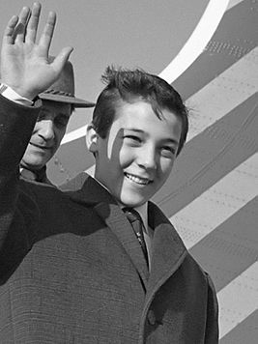

85 лет со дня рождения (23 октября 1932 года - 4 декабря 2012 года) Белова Василия Ивановича, русского писателя, активного сторонника трезвости.
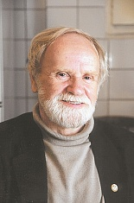

115 лет назад (24 октября 1902 года) вышло Высочайше утвержденное положение Комитета Министров о пивоваренном заводе К.Ю. Шильде (Полное собрание законов Российской империи. 3-е собр. – СПб., 1904. Т. 22. № 22060).
75 лет со дня рождения (24 ноября 1942 года) Коннолли младшего Уильяма "Билли", шотландского музыканта, ведущего и актера, сторонника трезвости.
155 лет назад (25 октября 1862 года) вышло Высочайше утвержденное мнение Государственного Совета «О дозволении купцам, мещанам и посадским содержать питейные заведения в селениях» (Полное собрание законов Российской империи. 2-е собр. – СПб., 1865. Т. 37. № 38833).

100 лет назад (25 октября (7 ноября) 1917 года) Петроградский Военно-революционный комитет потребовал от всех районных Советов обеспечить тщательную охрану спиртных складов (Протько_Т.С. В борьбе за трезвость.- Мн.: Наука и техника, 1988, с.93).

26 ноября – трезвый праздник лампад у буддистов.

100 лет назад (26 октября (8 ноября) 1917 года) Петергофский Совет рабочих и солдатских депутатов принял воззвание, которое заканчивалось словами «Да здравствует свободная и трезвая Россия!» (Октябрьское вооруженное восстание в Петрограде. – М., 1957, с 847-848).

100 лет назад (26 октября (8 ноября) 1917 года) Петроградский Военно-революционный комитет передал во все районы приказ об уничтожении всех притонов и складов спирта (Трезвость и культура. – 1986. - №11 – с. 2).

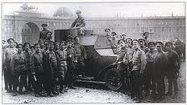

35 лет назад (26 октября 1982 года) Сейм Польши принял, закон о воспитании в трезвости и о борьбе с алкоголизмом (Советская культура. - 1987. - 7 июля).
90 лет назад (26 октября 1927 года) вышло Постановление ЦИК и СНК «Об отмене акциза с плодово-ягодных вин, а также с виноградных вин крепостью до 14 градусов по Траллесу» (Собрание законов и распоряжений Рабоче-крестьянского Правительства СССР. – 1927. - № 60. – Ст. 607).
125 лет назад (26 октября 1892 года) в Эстонии было создано общество трезвости «Нравственность» (Якушев А.Н. Становление и развитие антиалкогольной мысли и опыта формирования трезвого образа жизни с древнейших времен по 1917 год. – М.: Институт возрастной физиологии РАО, 1993, с. 286).
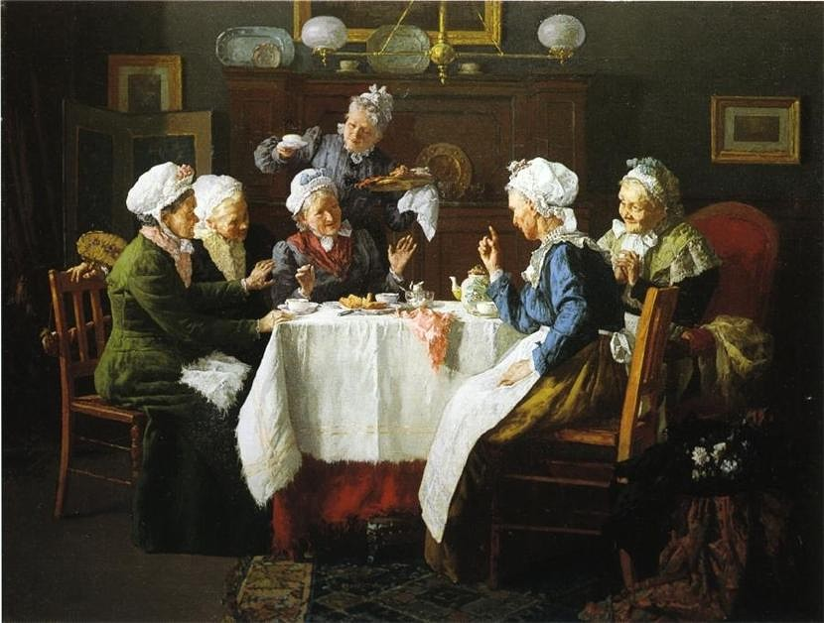
Луис Чарльз Моллер (5 августа 1855 года – 1930 год). «Чаепитие».
140 лет со дня рождения (27 октября 1877 года – 4[17] апреля 1970 года) о. Алексия (Симанского Сергея Владимировича), патриарха Московского и всея Руси, председателя Тульского отдела Союза Русского Народа, активного сторонника трезвости.

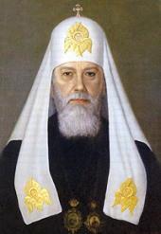
115 лет назад (28 октября 1902 года) прототип Павла Власова - Петр Андреевич Заломов (3 мая 1877 года — 18 марта 1955 года) выступил с речью перед судом Московской судебной палаты, в которой обличил выпивки (Литературная Россия. - 1985. - № 21).

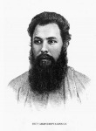
Заломов П.А.

100 лет со дня рождения (28 октября 1917 года - 1 декабря 1992 года) Ермак Елизаветы Федоровны, ветерана трезвеннического движения в СССР (ВЭН. – 1933. - № 3. – с. 25).

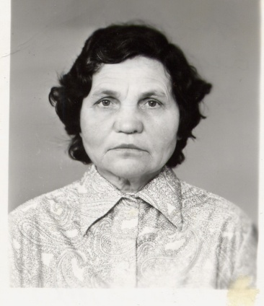

105 лет назад (29 октября 1912 года) был утвержден Устав общества трезвости при Екатерининско-Вознесенской церкви в Екатеринбурге (Устав общества трезвости при Екатерининско-Вознесенской церкви Текст. Утв. 29 октября 1912 г. - Екатеринбург: Тип. E.H. Ершов и К0, 1913. - 4 с.).
100 лет назад (29 октября 1917 года) Замоскворецкий военно-революционный комитет издал Предписание о полном запрете продажи водки (Из истории Всероссийской Чрезвычайной комиссии (I9I7-I92I гг. Сборник документов. - М.: Госполитиздат, 1958, с. 23).
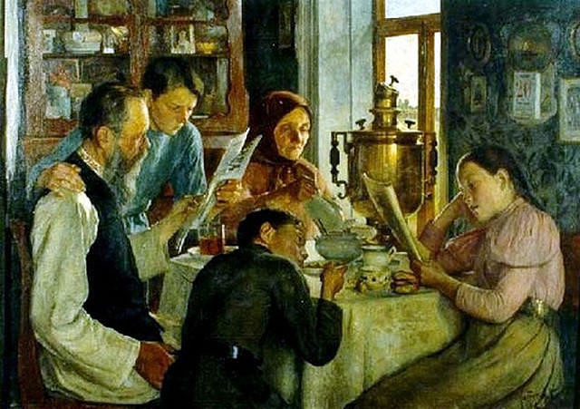
Батюков Исаак Полиевктович (4 (16) февраля 1865 года— 20 ноября 1934 года). «За семейным столом».

60 лет со дня рождения (р. 29 октября 1957 года) Кастелланеты Даниэля Луиса "Дана", американского актера, писателя, убежденного трезвенника.

150 лет со дня рождения (30 октября 1857 года — 12 октября 1918 года) Городцова Александра Дмитриевича, руководителя народных хоров Пермского попечительства о народной трезвости, организатора курсов певческой грамоты и хорового пения.
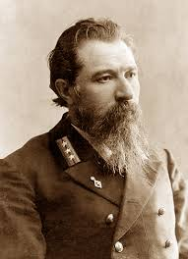

95 лет со дня рождения (р. 31 октября 1922 года) Сианука Нородома, бывшего короля Камбоджи, одного из первых государственных лидеров на планете, поддержавшего создание Международной академии трезвости.
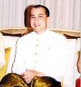

110 лет тому назад (31 октября 1907 года) сейм Финляндии, автономной части Российской империи, принял закон о запрете продажи спиртных изделий. Этот запрет не был утвержден царским правительством (Фурман Г.В. Борьба с алкоголизмом за границей. Часть первая. Западная Европа. - М.-Л.: Государственное медицинское издательство, 1930, с.II).
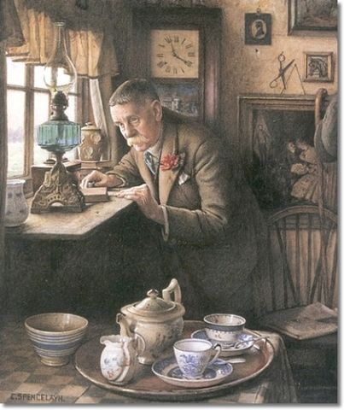
Чарльз Сренцелах (27 октября 1865 года – 25 июня 1958 года). «Кое-кто придет к чаю».
40 лет назад (октябрь 1977 года) в Рейкьявике (Исландия) был создан Национальный центр медицинской зависимости - SAA.
30 лет назад (октябрь 1987 года) Центральный Совет Всесоюзного добровольного общества борьбы за трезвость провел конференцию по теме: "Утверждение здорового, трезвого образа жизни по месту жительства: практика, противоречия, пути решения" (Юрьев Ю.И. Утверждение здорового, трезвого образа жизни: противоречия и пути разрешения. Реферат диссертации на соискание ученой степени кандидата исторических наук. – М., 1990, с. 5).
Линн Лупетти (р. 1938 год). «Чаепитие с медвежонком».

Ноябрь

100 лет назад (ноябрь 1917 года) в Петрограде начались пьяные погромы (Коммунист. - 1985. - № 12. - С.45).

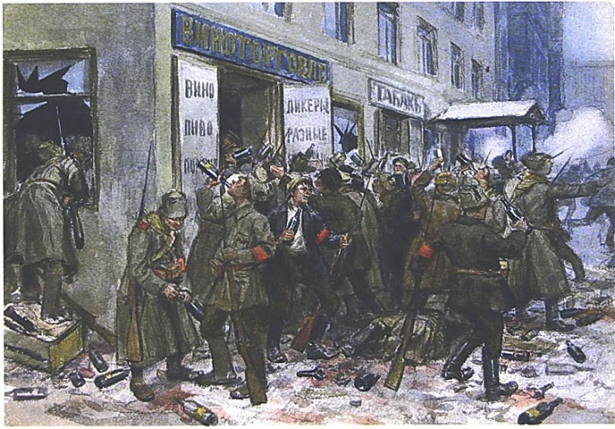
Владимиров Иван Алексеевич (29 декабря 1869 (10 января 1870 года — 14 декабря 1947 года). «Грабеж винной лавки в Петрограде».

25 лет назад (ноябрь 1992 года) в Алжире состоялся первый обучающий семинар для общественных воспитателей в области профилактики наркомании (ВЭН. – 1993. - № 4 – с. 34).

25 лет назад (ноябрь 1992 года) в Сант-Томасе (США) состоялась 6-я ежегодная конференция по консультативным вопросам и вопросам избавления от зависимостей цветных (ВЭН. – 1993. - № 4. – с. 49).

165 лет со дня рождения (1 ноября 1852 года - 30 ноября 1920 года) Чафина Евгения Уайлдера, кандидата на пост президента США от Партии сухого закона в 1908 году.

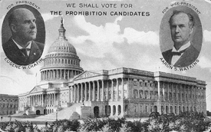

110 лет назад (1 ноября 1907 года - 5 июля 1908 года) в Государственной думе Российской Империи поднимался вопрос о необходимости улучшения мер, принимаемых государством против пьянства, за отрезвление общества (Государственный совет. Стенографические отчеты 1907-1908г. Сессия третья. Заседания 1-44 (1 ноября 1907-5 июля 1908 г.). - СПб.: Гос. тип., 1908).
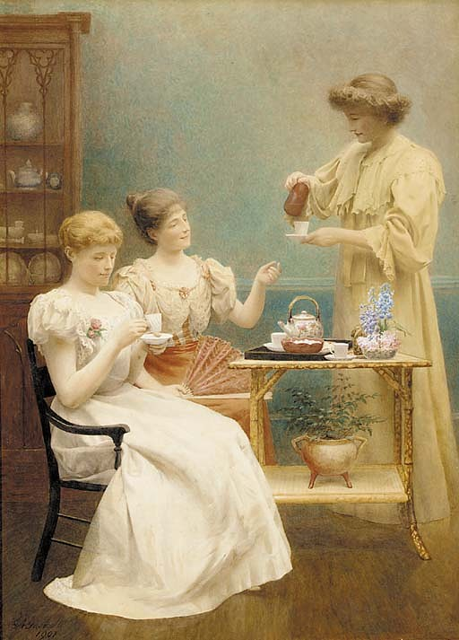
Джордж Артур Гаскелл (1885 – 1910). «Время для чая».

55 лет со дня рождения (р. 1 ноября 1962 года) Хансена Бёрна Некона, министра здравоохранения, услуг и забот Норвегии, сторонник трезвости.

180 лет со дня рождения (2 ноября 1837 года – 1911 год) Иосифа, преподобного оптинского старца, проповедника трезвения.
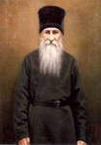
175 лет со дня рождения (2 (24) ноября 1842 года — 31 октября (13 ноября) 1915 года) Эрисмана Фёдора Фёдоровича (настоящее имя — Фридрих Гульдрейх), создателя основополагающих принципов общественной гигиены и социально-гигиенического направления медицины, пионера гигиены в России, активного сторонника трезвости.
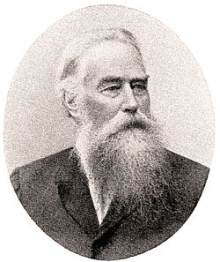

285 лет назад (3 ноября 1732 года) вышел Сенатский указ «Об отдаче на Макарьевской ярмарке и в селе Лыскове таможенных и кабацких сборов, на откуп» (Полное собрание законов Российской империи, собрание 1-е: В 45 т., Т. 8, №6246. – СПб., 1830).

195 лет назад (4 ноября 1822 года) вышли дополнительные правила, утвержденные Комитетом Министров «О водках хлебных в Великороссийских губерниях» (Полное собрание законов Российской империи, собрание 1-е: В 45 т., Т. 38, № 29216. – СПб., 1830).

150 лет со дня рождения (4 ноября 1867 года – 1926 год) Белевцева (Белевцова) Владимира Николаевича, члена IV государственной думы России от Курской губернии, сторонника трезвости.
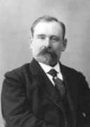

145 лет со дня рождения (5 ноября 1872 года - 8 июня 1944 года) Блинова Ивана Гавриловича, книгописца и художника книги, сторонника трезвости.
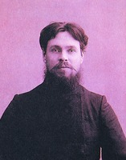

100 лет назад (5 ноября 1917 года) В.И. Ленин подготовил воззвание «К населению» о подавлении пьянства и хулиганства в стране (Ленин В.И. ПСС, т. 35, с 66).
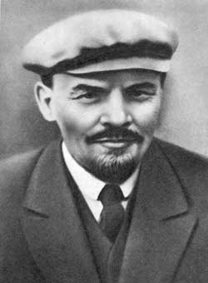

90 лет тому назад (5 ноября 1927 года) Генеральный секретарь ЦК ВКП (б) И.В. Сталин ответил на вопросы иностранных рабочих делегатов, в которой затронул и алкогольный вопрос (Сталин И.В. Соч., т.9.- М, 1948, с. 191-192).
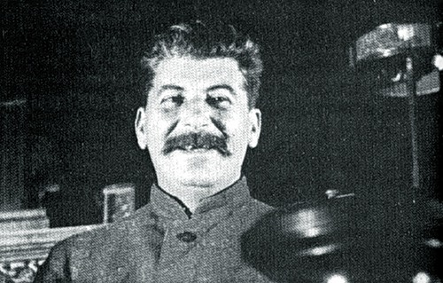
25 лет назад (6 ноября 1992 года) в Марокко завершился первый курс обучения по программе противодействия потреблению наркотических средств (ВЭН. – 1993. - № 4. – с. 31).
115 лет назад (7 ноября 1902 года) в г. Тула открылся первый вытрезвитель в России, который назывался "Приют для опьяневших".
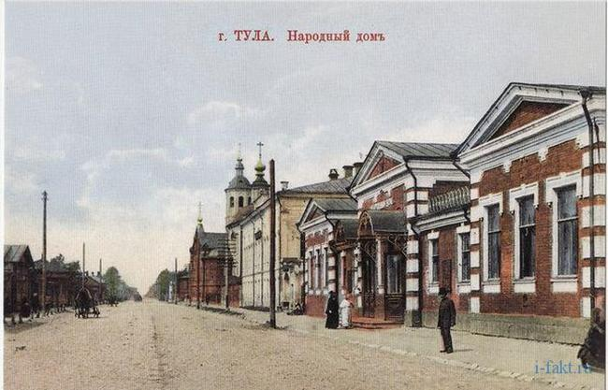

190 лет назад (7 ноября 1827 года) вышел Сенатский указ о запрещении ввоза в города алкогольных изделий для монахов, находящихся в монастырях (Полное собрание законов Российской империи, 2-е собрание – СПб., 1830. Т. 2. № 1516).

110 лет назад (8 ноября 1907 года) был создан Русский народный союз им. Михаила Архангела, трезвенническая организация.
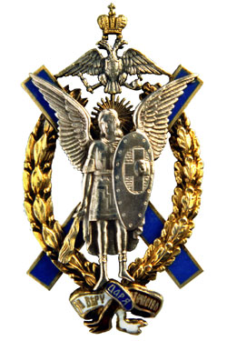

65 лет со дня рождения (р. 8 ноября 1952 года) Мотина Николая Яковлевича, доцента Международной академии трезвости.
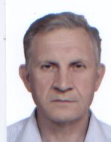

165 лет назад (9 ноября 1852 года) в г. Итака (США) Гарри Чамберс был избран главой Международной организации добрых храмовников (IOGT).

125 лет назад (9 ноября 1892 года) вышло Высочайше утвержденное мнение Государственного Совета «О возвышении акциза с пивоварения» (Полное собрание законов Российской империи. 3-е собр. – СПб., 1895. Т. 12. № 9022).

145 лет назад (10 ноября 1872 года) вышел Именной указ Александра II, разрешающий курение в питейных заведениях С.-Петербурга (Полное собрание законов Российской империи. 2-е собр. – СПб., 1875. Т. 47. № 51514).

65 лет со дня рождения (р. 10 ноября 1952 года) Сакаевой Рахимы Камиловны, активистки трезвеннического движения в Татарстане.

95 лет назад (11 ноября 1922 года) вышло Постановление ВЦИК, касающееся наказаний за самогоноварение (СУ РСФСР.-1922.- № 72-73.- ст.906)..

90 лет со дня рождения (11 ноября 1927 года – 1 ноября 1996 года) Буабида Маати, премьер-министра Марокко в 1979-1983 гг., сторонника трезвости.
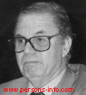

12 октября – национальный день борьбы с табакокурением в Армении.

200 лет со дня рождения (12 ноября 1817 года — 29 мая 1892 года) Баха-Уллы (Али Нури Мирзы Хусейна), основателя веры бахаизма, активного сторонника трезвости.
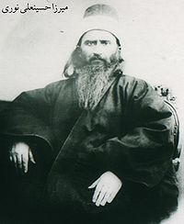

165 лет назад (12 ноября 1852 года) вышел Сенатский указ о продаже хлебного вина в Киргизской степи (Полное собрание законов Российской империи. 2-е собр. – СПб., 1853. Т. 16772).

135 лет со дня рождения (12 ноября 1862 года — не ранее 1917 года) Вишневского Александра Петровича, члена Государственной Думы России III и IV созывов от Курской губернии, сторонника трезвости.
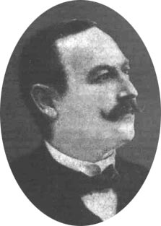

125 лет назад (12 ноября 1892 года) в Эстонии было создано Велико-Иоганнисское общество трезвости (Якушев А.Н. Становление и развитие антиалкогольной мысли и опыта формирования трезвого образа жизни с древнейших времен по 1917 год. – М.: Институт возрастной физиологии РАО, 1993, с. 286).

125 лет назад (12 ноября 1892 года) в Латвии было создано общество трезвости «Звезда» (Якушев А.Н. Становление и развитие антиалкогольной мысли и опыта формирования трезвого образа жизни с древнейших времен по 1917 год. – М.: Институт возрастной физиологии РАО, 1993, с. 286).

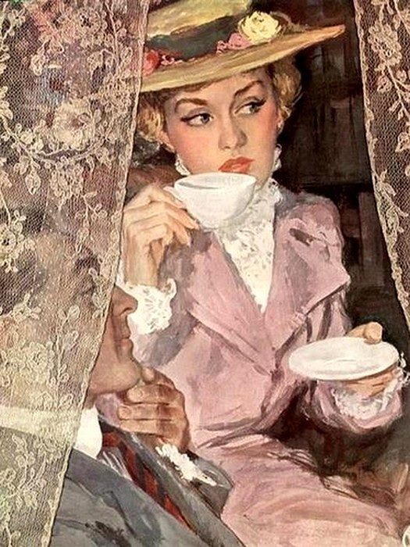

Максвелл Коберн Уитмор (11 июня 1913 года - 12 октября 1988 года).

75 лет назад (12 ноября 1942 года) вышло Постановление ГКО № 2507 "О выдаче водки войсковым частям действующей армии с 25 ноября 1942 г."

160 лет со дня рождения (13 ноября 1857 года — 15 октября 1914 года) Хилкова Дмитрия Александровича, бывшего князя и гвардейского офицера, сторонника трезвости, крупного помещика Полтавской губернии, отказавшегося от своих имений и привилегий, сочувствовавшего взглядам Л.Н. Толстого.
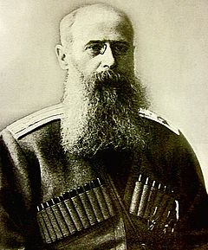

75 лет назад (13 ноября 1942 года) вышел секретный приказ НКО СССР № 0883 "О выдаче водки войсковым частям действующей армии с 25 ноября 1942 года"
80 лет со дня рождения (р. 13 ноября 1937 года) Николаева Михаила Ефимовича, первого Президента Республики Саха (Якутия), автора доктрины здорового образа жизни.

14 ноября – Всемирный день борьбы против диабета.

15 ноября – годовщина со дня учреждения (2003 год) Общественного народного движения «Трезвая Россия».

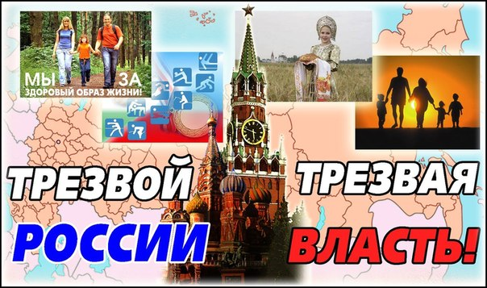

185 лет назад (15 ноября 1832 года) вышло Высочайше утвержденное положение Комитета Министров «Об освобождении казенных и казенно-приходских Евангелических Проповедников Курляндской губернии от пошлины на свободное винокурение, с воспрещением им заниматься впредь винокурением и продажи вина и пива» (Полное собрание законов Российской империи, 2-е собрание – СПб., 1833. Т. 7. № 5751).

105 лет со дня рождения (15 ноября 1912 года - 15 июля 1995 года) Багдаша Халеда - деятеля сирийского рабочего и национально-освободительного движения, сторонника трезвости.
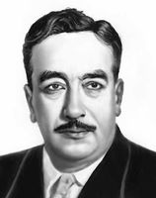

16 ноября – Международный день отказа от курения.

325 лет назад (16 ноября 1692 года) вышел именной указ русского царя «О наказании за укрывательство пришлых и гулящих людей» (Полное собрание законов Российской империи, собрание 1-е: В 45 т., Т. 3, №1454. – СПб., 1830).

110 лет назад (16 ноября 1907 года) депутат Государственной Думы России М.Д. Челышов внес предложение об организации более энергичной борьбы «против всевозрастающего пьянства русского народа» (Якушев А.Н. Становление и развитие антиалкогольной мысли и опыта формирования трезвого образа жизни с древнейших времен по 1917 год. – М.: Институт возрастной физиологии РАО, 1993, с. 61).
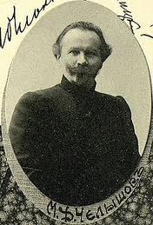
М.Д. Челышов
17 ноября – Всемирный день студента.
17 ноября – День участкового в России.

160 лет со дня рождения (17 (29) ноября 1857 года — 13 июля 1927 года) Жиркевича Александра Владимировича, русского поэта, прозаика, публициста, общественного деятеля, члена Толстовского Согласия против пьянства.
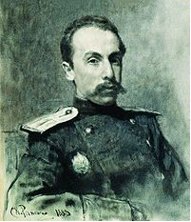
А.В. Жиркевич. Портрет работы И. Репина (1888)

110 лет со дня рождения (18 ноября 1907 года — 8 сентября 1995 года) Весос Халдисы Мурены, норвежской поэтессы, переводчицы, автора книг для детей, сторонницы трезвости.
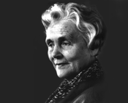

45 лет назад (18 ноября 1972 года) вышел приказ министра здравоохранения СССР "О создании специальных медицинских комиссий для проведения наркологических экспертиз" (Вопросы наркологии.- 1988.- № 4.- С.31).

19 ноября – Всемирный день борьбы против хронической обструктивной болезни легких.
19 ноября – Всемирный день памяти жертв дорожно-транспортных происшествий.

285 лет назад (19 ноября 1732 года) вышел Указ и Камер-Коллегии в Корчемную Контору «О допросе лиц, обличаемых в корчемстве» (Полное собрание законов Российской империи, собрание 1-е: В 45 т., Т. 8, № 6263. – СПб., 1830).

190 лет назад (19 ноября 1827 года) вышел Сенатский указ «О взыскании с откупщиков процентов за невзнос на срок откупной суммы и на недоимку, по истечении откупа накопившуюся» (Полное собрание законов Российской империи, 2-е собрание – СПб., 1830. Т. 2. №1550).

155 лет со дня рождения (19 ноября 1862 года - 6 ноября 1935 года) Воскресенье Уильяма Эшли "Билли", американского спортсмена, самого знаменитого и влиятельного американского евангелиста в течение первых двух десятилетий 20-го века, лидера трезвеннического движения США.

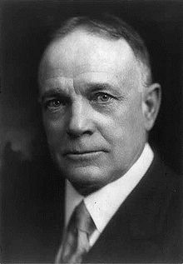

155 лет со дня рождения (19 ноября 1862 года — 9 (22) декабря 1930 года) Ширинского-Шихматова Алексея Александровича, князя, гофмейстера Высочайшего Двора, действительного статского советника, члена правой группы Государственного Совета, сторонника трезвости.
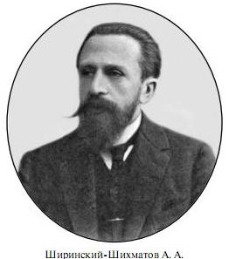

105 лет назад (19 ноября 1912 года) Санкт-Петербургский губернатор написал министру финансов Российской Империи письмо, в котором сообщал о запрете продажи крепких изделий во всем уезде, в селениях, где производится базарный и ярмарочный торг (Пашков Е.В. Антиалкогольная кампания в России в годы первой мировой войны // Вопросы истории. - 2010. - № 10 - C. 80-93).

20 ноября – Всемирный день ребенка.
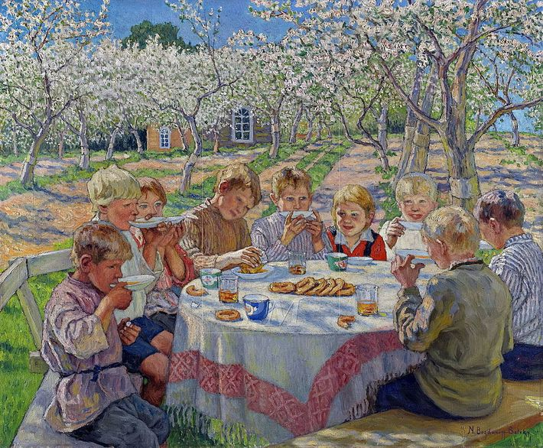

20 ноября – Национальный детский день Канады.
75 лет со дня рождения (р. 20 ноября 1942 года) Байдена младшего Джозефа Робинетта (Джо), 47-го вице-президента США, сторонника трезвости.
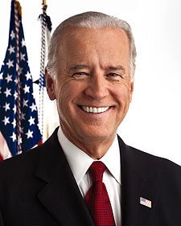

205 лет со дня рождения (21 или 23 ноября 1812 года – 10/22 октября 1891 года) Амвросия Оптинского - старца Оптинской пустыни, проповедника трезвения.

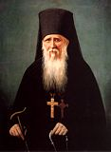

275 лет назад (22 ноября 1742 года) вышел Сенатский указ «О не продаже подделанного и испорченного церковного вина…» (Полное собрание законов Российской империи, собрание 1-е: В 45 т., Т. 11, №8665. – СПб., 1830).

95 лет со дня рождения (22 ноября 1922 года - 14 января 2002 года) Келли Рейчел Бубар, президента Женского христианского союза трезвости, кандидата в вице-президенты США на выборах 1996 года.
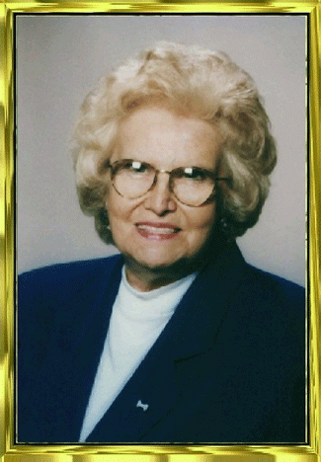
175 лет со дня рождения (23 ноября 1842 года — 11 сентября 1915 года) Дурново Петра Николаевича, действительного тайного советника, министра внутренних дел Российской Империи, сторонника трезвости.
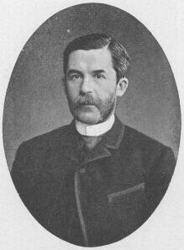

125 лет назад (23 ноября 1892 года) вышло Высочайше утвержденное мнение Государственного Совета «О повышении акциза с вина и спирта» (Полное собрание законов Российской империи. 3-е собр. – СПб., 1895. Т. 12. № 9066).

175 лет со дня рождения (24 ноября 1842 года — 13 ноября 1915 года) Эрисмана Фёдора Фёдоровича (Фридриха Гульдрейха), русско-швейцарского врача-гигиениста, создателя основополагающих принципов общественной гигиены и социально-гигиенического направления медицины.
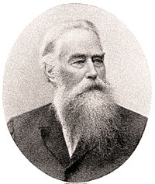

140 лет со дня рождения (24 ноября 1877 года – 1950 год) Шеррингтона Эрнеста, американского журналиста, активного сторонника трезвости.

80 лет со дня рождения (р. 24 ноября 1937 года) Кальюсто Юрия-Хайна Адальбертовича, профессора, лидера трезвеннического движения в Эстонии.
45 лет со дня рождения (р. 24 ноября 1972 года) о. Владимира Ашмарина, благочинного, протоиерея, члена совета Иоанно-Предтеченского братства «Трезвение» РПЦ.

25 ноября – День матерей в России.

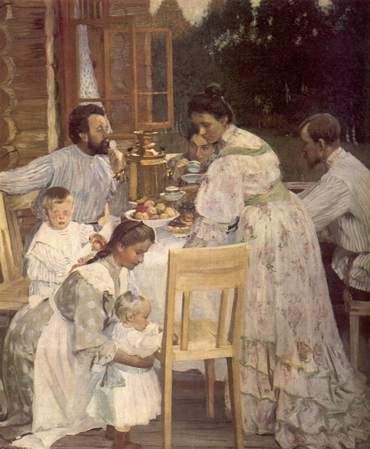

25 ноября – Международный день по устранению силы против женщин.
60 лет со дня рождения (р. 25 ноября 1957 года) патриарха Александра (Калинина Авдея Диамидовича), патриарха Московского и Всея Руси Древлеправославной церкви, проповедника трезвения.
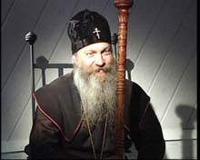

190 лет со дня рождения (26 ноября 1827 года — 16 июля 1915 года) Уайт Елены, идейного реформатора и соорганизатора Церкви адвентистов седьмого дня, активной сторонницы трезвости.
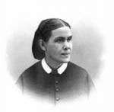
75 лет назад (27 ноября 1942 года) Постановлением СНК СССР были установлены твердые цены на спирт (см.: Собрание постановлений правительства СССР. – 1975. - № 17. – Ст. 108 /№81/.
255 лет назад (27 ноября 1762 года) вышел Сенатский указ, вследствие Высочайше утвержденного доклада «О бытии в С.-Петербурге кабакам по прежнему» (Полное собрание законов Российской империи, собрание 1-е: В 45 т., Т. 16, №11713. – СПб., 1830).

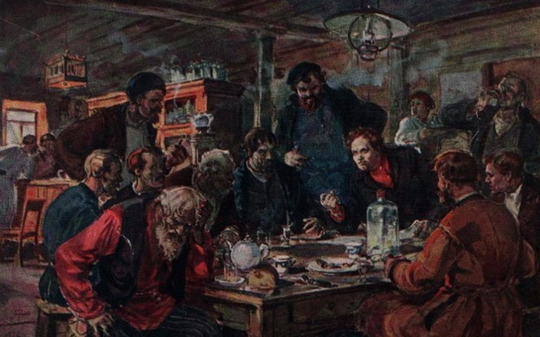

100 лет назад (28 ноября 1917 года) Петроградский Военно-революционный комитет (ВРК), приказал закрыть и опечатать винные и спиртовые заводы (Протько Т.С. В борьбе за трезвость.- Мн.: Наука и техника, 1988, с,98).

100 лет назад (29 ноября 1917 года) Петроградский ВРК отдал приказ об аресте всех пьяных и участников хищений спиртного (Протько Т.С. В борьбе за трезвость.- Мн.: Наука и техника, 1988, с.98-99).

95 лет назад (30 ноября 1922 года) издан Декрет ВЦИК и СНК «Об изменении ставок особого патентного сбора с заведений для продажи виноградных, плодово-ягодных и изюмных вин и пива» (Собрания узаконений и распоряжений Рабочего и Крестьянского Правительства. – 1922. - № 80. – Ст. 1001).

130 лет назад (ноябрь 1887 года) Орегонские избиратели (США) победили по введению в масштабе всего штата запрещения на алкоголь (Википедия).

30 лет назад (ноябрь 1987 года) в университете Нового Южного Уэльса был официально открыт Национальный центр исследования наркотиков и алкоголя (NDARC).

25 лет назад (ноябрь 1992 года) в Европе прошла Неделя профилактики наркомании (ВЭН. – 1993. - № 4. – с. 22).

25 лет назад (ноябрь 1922 года) в Гамбурге (Германия) состоялась ежегодная конференция по вопросам наркомании (ВЭН. – 1993. - № 4. – с. 29).

80 лет назад (ноябрь 1937 года) общество Анонимных Алкоголиков в городе Акроне (США) подвело первые итоги своей работы (Дюжина. – 1997. - №1. – с.54).
125 лет назад (ноябрь 1896 года) в Копенгагене было создано Датское вегетарианское общество, которое разделяло трезвеннические взгляды.
30 лет назад (ноябрь 1987 года) суды Калифорнии признали социальное движение SOS как альтернативу АА в США.

Декабрь

1 декабря – Всемирный день борьбы со СПИДом.

170 лет со дня рождения (1 декабря 1847 года — 4 июня 1907 года) Баккер-Грёндаль Агаты, норвежской пианистки и композитора, сторонницы трезвости.
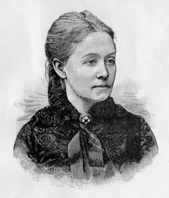

115 лет назад (1 декабря 1902 года) в Саратове было открыто «Христианское православное общество трезвости» (Вардугин В.И. Битва за трезвость. Саратовский фронт: документальная повесть. – Саратов, 2016, с. 67).

100 лет назад (1 декабря 1917 года) Военно-революционным комитетом была учреждена специальная должность ответственного комиссара по борьбе с алкоголизмом (Протько Т.О. В борьбе за трезвость. - Мн.: Наука и техника, 1988, с.99).
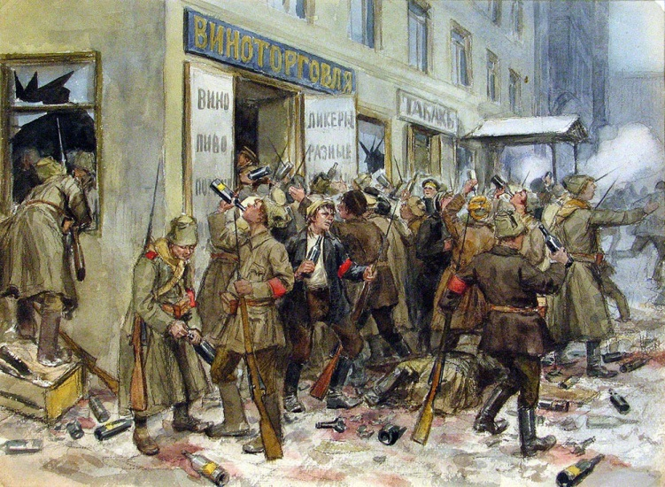
Владимиров И.А. (29 декабря 1869 года (10 января 1870 года) — 14 декабря 1947 года). Зарисовка с натуры: «Погром винного склада».
50 лет со дня рождения (р. 1 декабря 1967 года) Чуксина Сергея Александровича, начальника Управления ФСКН России по Оренбургской области, генерал-майора полиции.
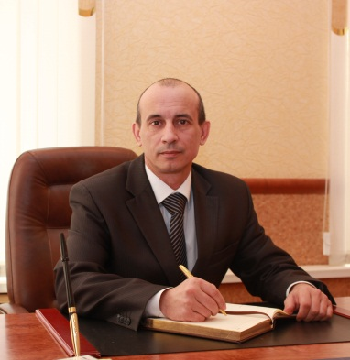

40 лет назад (1 декабря 1977 года) Минздравом СССР утверждена инструкция "О порядке медицинского освидетельствования больных хроническим алкоголизмом и наркоманией для направления на принудительное лечение (Мирошниченко Н.А., Музыка А.А. Уголовно-правовая борьба с наркоманией. - Киев-Одесса: Выща школа, 1988, с. 149).

35 лет со дня рождения (р. 1 декабря 1982 года) Бароева Хасана Махарбековича, олимпийского чемпиона 2004 года, двукратного чемпиона мира и двукратного чемпиона Европы, заслуженного мастера спорта России, убежденного трезвенника.
100 лет назад (2 декабря 1917 года) газета "Правда" опубликовала обращение против пьяных погромов.
100 лет назад (2 декабря 1917 года) Петросовет принял резолюцию "О пьянстве и погромах".
275 лет назад (2 декабря 1742 года) вышел Именной указ Императрицы Елизаветы Петровны о недопущении на главных улицах Санкт-Петербурга иметь кабаки и харчевни (Полное собрание законов Российской империи, собрание 1-е: В 45 т., Т. 11, №8674. – СПб., 1830).
190 лет назад (2 декабря 1827 года) вышел Именной указ Императора Николая I «О переселении евреев Гродненской губернии из деревень и корчем в города и местечки» (Полное собрание законов Российской империи, 2-е собрание – СПб, 1830. Т. 2. № 1582).
45 лет со дня рождения (р. 2 декабря 1972 года) Быковой Анастасии Геннадьевны, доктора исторических наук, автора докторской диссертации «Алкогольный вопрос в Российской империи во второй половине XIX – начале ХХ века».

25 лет назад (2 декабря 1992 года) по инициативе В.А. Дружинина в Екатеринбурге был создан Благотворительный фонд трезвости им. Геннадия Шичко.
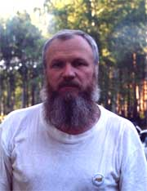
В.А. Дружинин

3 декабря – Международный день инвалидов.

535 лет со дня рождения (3 декабря 1483 года – 14 мая 1565 года) Амсдорфа Николауса, ближайшего друга и соратника Лютера, активного сторонника трезвения.
100 лет назад (3 декабря 1917 года) Сенат, Палата депутатов США приняли "Вотум трезвости" в качестве поправки к Конституции (Гослар Г. Современная Америка. - М.-Л., 1925, глава 5).

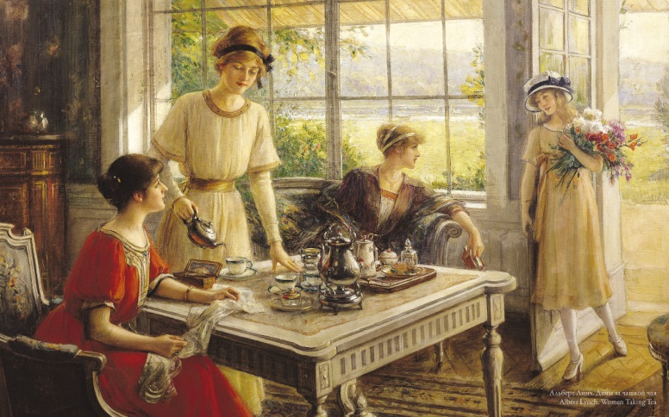
Альберт Линч (1851 — 1912). «Дамы за чашкой чая».

5 декабря – Международный день добровольцев.

95 лет тому назад (5 декабря 1922 года) В.И. Ленин направил письмо А.И. Свидерскому, в котором возмущался, фактами спаивания населения Новой Земли (Ленин В.И., ПСС, т.54, с,316).
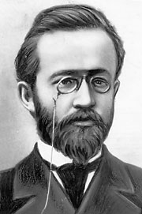
А.И. Свидерский (8 (20) марта 1878 года — 10 мая 1933 года)

100 лет назад (6 декабря 1917 года) вышло Обращение Петроградского Совета ко всему населению Петрограда с призывом единодушно выступить на борьбу с винными погромами (Из истории Всероссийской Чрезвычайной комиссии (I9I7-I92I гг.). Сборник документов. - М.: Госполитиздат, 1958 - С.73).
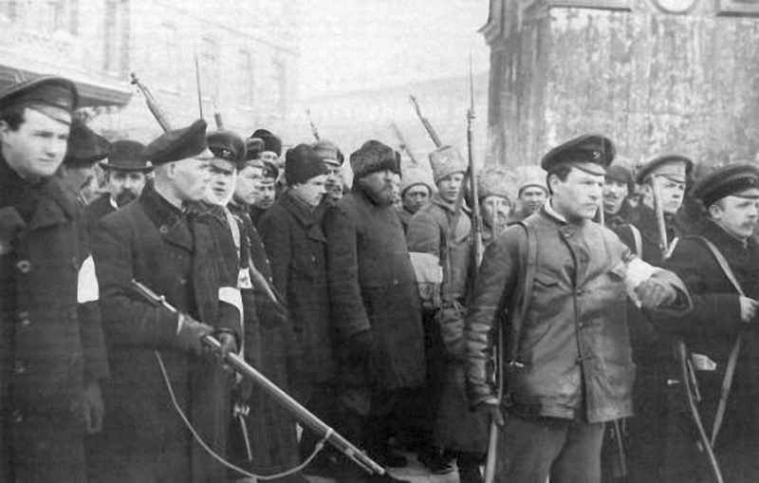
Революционные дружины по подавлению пьяных погромов 1917 года.

100 лет назад (6 декабря 1917 года) Петроград, в результате пьяных погромов, был объявлен на осадном положении (Коммунист. - 1985. - № 12. - С.45).

190 лет назад (7 декабря 1827 года) вышел Сенатский указ «О взыскании полагаемого на корчемников денежного штрафа, не порознь с каждого лица, а со всех вообще» (Полное собрание законов Российской империи, 2-е собрание – СПб., 1830. Т. 2. №1599).
175 лет со дня рождения (7 декабря 1842 года — 20 июля 1908 года) Агафонова Николая Яковлевича, журналиста и библиографа, известного краеведа, одного из издателей трезвеннического журнала «Деятель».
40 лет со дня рождения (р. 7 декабря 1977 года) Бордсена Эспен, бывшего норвежского футболиста, игравшего на позиции вратаря, сторонника трезвости.

30 лет назад (7 – 8 декабря 1987 года) в г. Горьком (сегодня Нижний Новгород) состоялся Всесоюзный семинар по активизации работы клубов трезвости.
Бернадский Г.В. (р. 31 марта 1956 года). "Летнее чаепитие".

285 лет назад (8 декабря 1732 года) вышел Сенатский указ «Об искоренении корчемства питьями в С.-Петербурге» (Полное собрание законов Российской империи, собрание 1-е: В 45 т., Т. 8, № 6276. – СПб, 1830).

185 лет со дня рождения (8 декабря 1832 года — 26 апреля 1910 года) Бьёрнсона Бьёрнстьерне Мартинуса, норвежского писателя, активного сторонника трезвости.
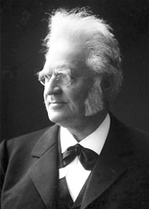

120 лет назад (8 декабря 1897 года) вышло Высочайше утвержденное мнение Государственного Совета «Об учреждении Попечительств о народной трезвости в губерниях С.-Петербургской, Новгородской, Псковской, Олонецкой и Харьковской и в городе С.-Петербурге» (Полное собрание законов Российской империи. 3-е собр. – СПб., 1900. Т. 17. № 14751).
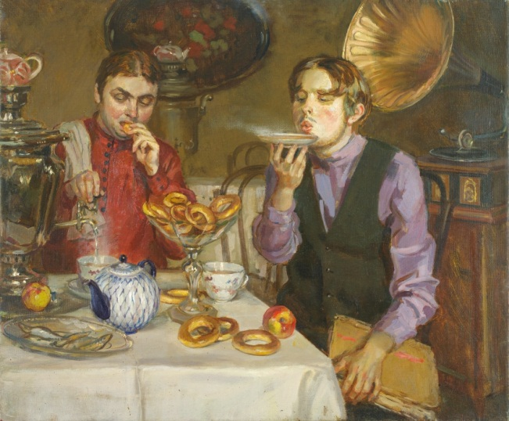
Молодых Мария Станиславовна (р. 1973 год). «Чаепитие».

95 лет назад (9 декабря 1922 года) в Николаевске состоялось губернское совещание по борьбе с преступностью и самогоноварением (Кучемко Н.М. Укрепление, социалистической законности в Сибири в первые годы НЭП (а) (1921-1923). - Новосибирск: Наука, 1981, с. 231).

115 лет назад (11 декабря 1902 года) на Комиссии по вопросу об алкоголизме был зачитан доклад на тему: «Проект устава заведений для алкоголиков» („Труды Комиссии по вопросу об алкоголизме", вып. ѴII. - СПб., 1904, 20 с.).

110 лет назад (11 декабря 1907 года) в Государственной Думе России была избрана «Комиссия о мерах борьбы с пьянством», ставшая одним из центров трезвеннической работы в стране, которую возглавил епископ Гомельский Митрофан (Краснопольский, 1868-1919).
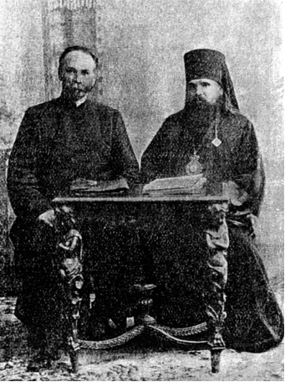
Епископ Гомельский Митрофан (справа) и М.Д. Челышов.

95 лет назад (12 декабря 1922 года) вышло постановление СНК, по которому 50% от взысканных с самогонщиков штрафов поступало милицейским органам.

150 лет со дня рождения (13 декабря 1867 года - 14 июля 1917 года) Биркеланда Кристиана Улафа Бернхарда, профессора физики университета Осло, сторонника трезвости.
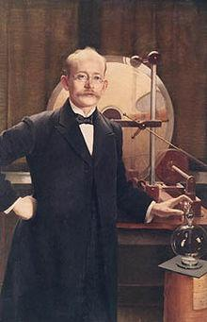

70 лет со дня рождения (р. 14 декабря 1947 года) Федотова Юрия Викторовича, российского дипломата, исполнительного директора Управления по наркотикам и преступности ООН.

35 лет назад (14 декабря 1982 года) Пленум Верховного Суда РСФСР коснулся вопросов борьбы с самогоноварением (Иванов В.Н. Закон против пьянства и алкоголизма. - М.: Знание, 1986, с.30).

55 лет назад (14 декабря 1962 года) была создана Всеобщая нидерландская организация борцов за трезвость.

15 декабря – Всемирный день чая.
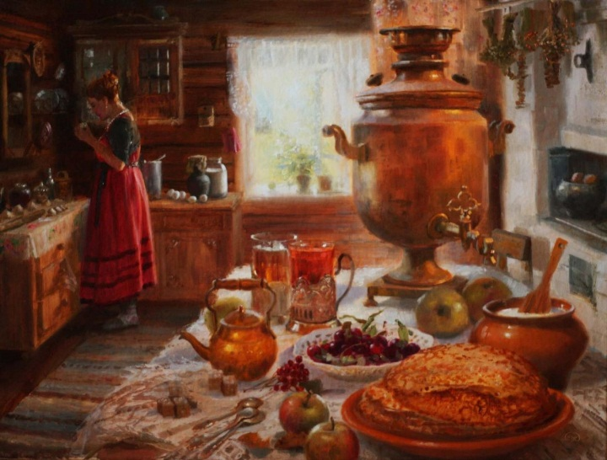
Владимир Юрьевич Жданов (р. 1959 год). «Утро в деревне».
145 лет со дня рождения (15 (27) декабря 1872 года — 20 ноября 1937 года) о. Иосифа (Петровых Ивана Семёновича), епископа РПЦ, митрополита Ленинградского, проповедника трезвения.

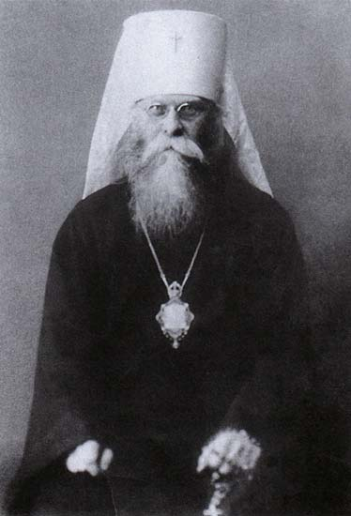

170 лет назад (16 декабря 1847 года) вышло, Высочайше утвержденное, положение Комитета Министров о мерах для предупреждения нарушений в торговле крепкими алкогольными изделиями (Полное собрание законов Российской империи. 2-е собр. – СПб, 1848. Т. 22. № 21801).

135 лет со дня рождения (16 декабря 1882 года - 21 декабря 1963 года) сэра Хоббса Джона Берри, английского профессионального игрока в крикет, сторонника трезвости.
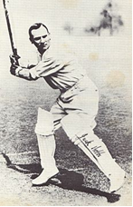

95 лет со дня рождения (р. 16 декабря 1922 года) Блинова Александра Сергеевича, автора ряда книг по проалкогольному воспитанию в школе, одного из идеологов культурпитейства (ВЭН. – 1993. - № 5 . – с 12).

65 лет со дня рождения (р. 17 декабря 1952 года) Булакина Николая Генриховича, мэра г. Абакан, сторонника трезвости.
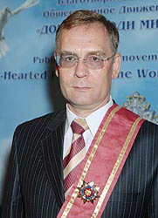
19 декабря – Всероссийский день трезвости. 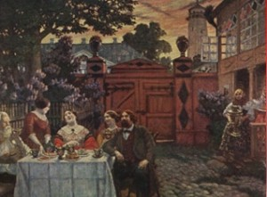
Борис Михайлович Кустодиев (23 февраля (7 марта) 1878 года— 26 мая 1927 года) «Чаепитие».

115 лет тому назад (19 декабря 1902 года) в Соединенном королевстве Великобритании и Ирландии был издан особый закон против пьянства (Азбука трезвости. Пятое издание.- СПб.: Александро-Невское общество трезвости, 1912, с.341).

110 лет назад (20 декабря 1907 года) в России Государственная дума учредила "Комиссию о мерах борьбы с пьянством".

95 лет назад (20 декабря 1922 года) СНК РСФСР принял декрет "О распределении штрафных сумм, взыскиваемых в судебном и административном порядке за незаконное приготовление, хранение и сбыт спиртных напитков и спиртосодержащих веществ". Штрафные суммы распределялись: 50% - на премирование сотрудников милиции; 25% - на вознаграждение лиц, способствующих обнаружению мест производства, хранения и сбыта упомянутых изделий и веществ, и 25% - в доход местных исполкомов.

90 лет со дня рождения (р. 20 декабря 1927 года) Бисти Кирти Нидхи, премьер-министра Непала (1969-1970;1971-1973;1977-1979), сторонника трезвости.
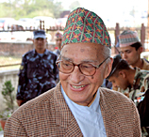

105 лет со дня утверждения (декабрь 1912 года) Министерством финансов в Санкт-Петербурге Клинического Противоалкогольного института (Материалы по истории современного противоалкогольного движения в России. Выпуск I.- СПб.: Типография П.П. Сойкина, 1913,, с. 17).
100 лет тому назад (не ранее 9 (22) ноября и не позднее 5 (18) декабря 1917 года) В.И. Ленин послал в Петроградский Военно-революционный Комитет письмо, в котором настаивал на том, чтобы все вино, хранившееся на складах, в погребах и подвалах, было продано в Скандинавию (Ленин В.И., ПСС, т.50, с.5).
100 лет тому назад (8 (21) декабря 1917 года) В.И. Ленин написал письмо в Петроградский комитет РСДРП(б), в котором предложил для ускорения подавления пьяных погромов "доставить не менее,100 человек абсолютно надежных членов партии" (Ленин В.И., ПСС, т.50, с. 17).
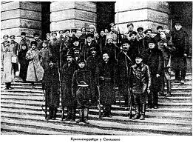

250 лет назад (22 декабря 1767 года) вышел Сенатский указ, вследствие Именного «Об учреждении Комиссии для закупки в казну вина…» (Полное собрание законов Российской империи, собрание 1-е: В 45 т., Т. 18, № 13038. – СПб, 1830).
115 лет назад (22 декабря 1902 года) вышел в свет в Уфе последний номер журнала «Попечительство о народной трезвости».
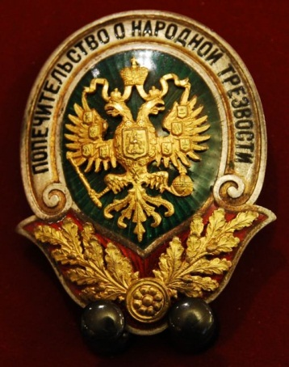
Нагрудный знак Попечительства о народной трезвости
45 лет назад (22 декабря 1972 года) в Аргентине был создан Градива Фонд, общественная антинаркотическая организация, терапевтическое сообщество.

100 лет назад (23 декабря 1917 года) по Петрограду прокатилась новая волна пьяных погромов (Протько Т.О. В борьбе за трезвость. - Мн.: Наука и техника, 1988, с.100).
60 лет со дня рождения (р. 23 декабря 1957 года) Иванова Александра Алексеевича, бывшего начальника Управления ФСКН России по Саратовской области.
85 лет со дня рождения (24 декабря 1932 года - 7 ноября 2007 года) Додже младшего Графа Фаруэлла, лидера движения трезвости США, кандидата в Президенты США от Партии сухого закона в l984, l988, l992, l996 и 2000 гг.
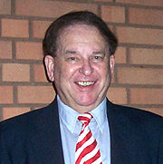

60 лет со дня рождения (р. 24 декабря 1957 года) Мосеевой Ольги Николаевны, автора ряда книг по антинаркотическому воспитанию.
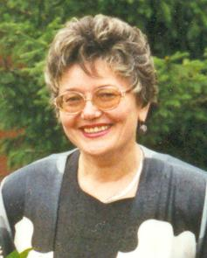
30 лет назад (24 декабря 1987 года) было принято Постановление Пленума Верховного Суда СССР "О судебной практике по делам о хищении наркотических средств, а также незаконном изготовлении, распространении и других противоправных действиях, связанных с наркотическими средствами, сильнодействующими и ядовитыми веществами" (Рейдин П.Н. Совершенствование борьбы с наркотизмом (отечественный и зарубежный опыт). - М.: Изд-во Академии МВД России, 1997 - С. 89).
105 лет со дня рождения (25 декабря 1912 года – 20 сентября 1963 года) Бен Беллы Ахмеда, алжирского государственного и политического деятеля, сторонника трезвости.
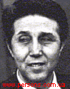

75 лет со дня рождения (р. 25 декабря 1942 года) Винкуса Антанаса, бывшего Чрезвычайного и Полномочного Посла Литовской Республики в России, активного сторонника трезвости.

75 лет со дня рождения (р. 25 декабря 1942 года) Бена Барка Сухейля, марокканского режиссера, сторонника трезвости.
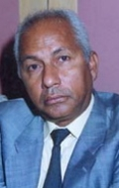

145 лет со дня рождения (26 декабря 1872 года - 4 сентября 1937 года) о. Андрея (в миру - Ухтомского Александра Алексеевича, князя, проповедника трезвения.
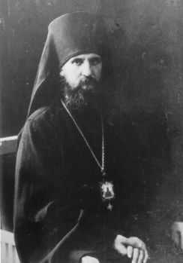

160 лет со дня рождения (26 декабря 1857 – 1929 год) Соболевского Алексея Ивановича, этнографа, российского академика, сторонника трезвости.

90 лет назад (27 декабря 1927 года) ЦИК и СНК СССР приняли Постановление "О мерах к усилению борьбы с самогоноварением" (Борьба с пьянством и алкоголизмом. - Ульяновск, 1988. - С. 17).
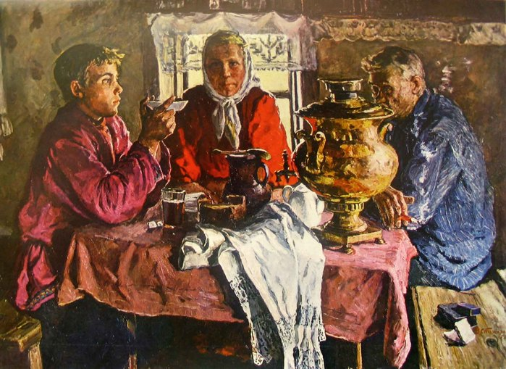
Стожаров В.Ф. (3 января 1926 года - 22 ноября 1973 года). "У самовара".

150 лет со дня рождения (28 декабря 1867 года - 13 ноября 1927 года) Бобринского Владимира Алексеевича, соратника Л.Н. Толстого, участника второго этапа трезвеннического движения в России.

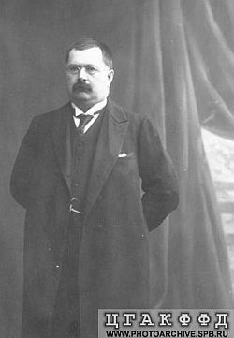

115 лет назад (28 декабря 1902 года) вышло Высочайше утвержденное положение Комитета Министров относительно ликеро-водочного завода и складов вина и спирта Федора Эдуардовича Шиндлера в Твери (Полное собрание законов Российской империи. 3-е собр. – СПб., 1904. Т. 22. № 22355).

120 лет назад (28 декабря 1897 года) был создан Всеобщий нидерландский трезвеннический союз.

110 лет назад (28 декабря 1907 года) вышло Высочайшее повеление по Великому Княжеству Финляндскому о торговле слабыми алкогольными изделиями в Финляндии (Полное собрание законов Российской империи. 3-е собр. – СПб., 1910. Т. 27. № 29852, № 29853).

335 лет назад (29 декабря 1682 года) вышел Именной с Боярским приговором указ русского царя «О продаже вина с кружечных дворов, которые от Москвы в 150 верстах и ближе…» (Полное собрание законов Российской империи, собрание 1-е: В 45 т., Т. 2, № 977. – СПб., 1830).

125 лет со дня рождения (29 декабря 1892 года – 17 июля 1984 года) Якова Карповича Кокушкина, зачинателя и выдающегося деятеля четвертого - современного трезвеннического движения в СССР.
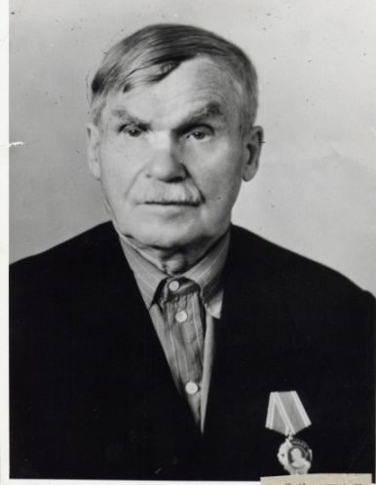

95 лет назад (29 декабря 1922 года) опубликована «Инструкция о продаже виноградных, плодово-ягодных и изюмных вин распивочно в ресторанах и столовых» (Собрание узаконений и распоряжений Рабочего и Крестьянского Правительства. – 1923. - № 8. – ст. 114).

45 лет со дня рождения (р. 29 декабря 1972 года) Ангелова Евгения Витальевича, бывшего заместителя начальника регионального управления ФСКН России по Магаданской области - начальника следственного отдела, полковника полиции.

125 лет назад (29-31 декабря 1892 года) в селе Калдино Саратовской губернии было создано общество трезвости (Вардугин В.И. Битва за трезвость. Саратовский фронт: документальная повесть. – Саратов, 2016, с. 14).

60 лет назад (30 декабря 1958 года) Постановлением Совета министров РСФСР была впервые установлена ответственность продавцов за нарушение правил торговли спиртным, а его покупателей — за распитие в общественных местах (Курукин И.В., Никулина Е.А. Повседневная жизнь русского кабака от Ивана Грозного до Бориса Ельцина – М.: Молодая гвардия, 2007, с. 257).
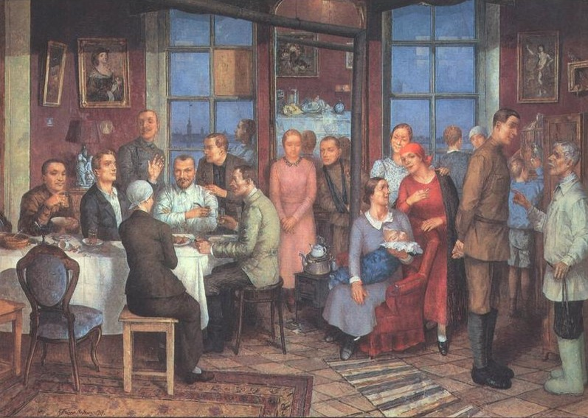

К.С. Петров-Водкин (24 октября (5 ноября) 1878 года — 15 февраля 1939 года). «Новоселье».

35 лет назад (30 декабря 1982 года) вышел приказ Минздрава СССР № 1311 "О мерах по устранению серьезных недостатков и дальнейшему усилению борьбы с наркоманиями, улучшению учета, хранения, прописывания и использования наркотических лекарственных препаратов (Анисимов Л.Н. Профилактика пьянства, алкоголизма и наркомании среди молодежи.- М.: Юр. лит., 1988.- с. 90).

280 лет назад (31 декабря 1737 года) вышел Сенатский указ «Об отдаче в Санкт-Петербурге трактиров и кабаков на откуп и о бытии корчемным делам в ведомстве Полицейместерской Канцелярии (Полное собрание законов Российской империи, собрание 1-е: В 45 т., Т. 10, №7477. – СПб., 1830).
165 лет со дня рождения (31 декабря 1852 года — 14[27] ноября 1931 года) о. Владимира (Соколовского-Автономова Василия Григорьевича), архиепископа Екатеринославского, церковного и общественного деятеля, председателя 5-го Всероссийского съезда Русских Людей в С.- Петербурге 16–20 мая 1912 года, проповедника трезвения.
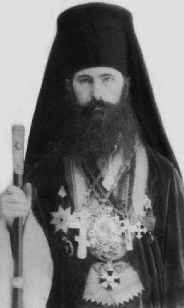

90 лет со дня рождения (р. 31 декабря 1927 года) Свами Вишнудэваванды, учителя йогов, активного пропагандиста трезвости.
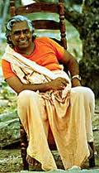

130 лет тому назад (декабрь 1887 года) Л.Н. Толстой основал в Ясной Поляне общество трезвости "Согласие против пьянства" (Дроздов З.С., Зенченко Е. И. Алкоголизм: 100 вопросов и ответов.- М.: Сов. Россия, 1986, с. 59; Трезвость и культура. - 1988.- № 9.- С. 20).

130 лет со дня основания А. Форелем и некоторыми другими деятелями Международного общества борьбы с потреблением спиртных изделий (Журнал Русского общества охранения народного здравия. - 1899. - № 2-3. - С. 181).
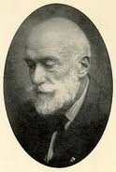

120 лет назад (декабрь 1897 года) в Тифлисе (сегодня Тбилиси, Грузия) было открыто Тифлисское общество трезвости (Друг трезвости. – 1900. – сентябрь. – Книжка 17. – с. 46).
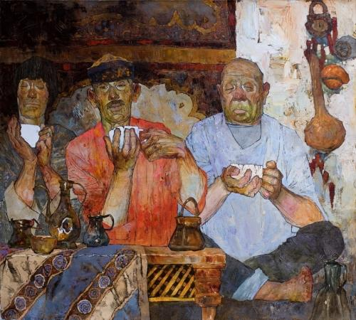
Денис Саражин (р. 1982 год). «Чаепитие».

115 лет тому назад (декабрь 1902 года) русский врач А.М. Коровин прочитал на заседании комиссии по вопросу об алкоголизме Русского общества охранения народного здравия свой доклад "Проект устава заведений для алкоголиков" (см.: Коровин А.М. Проект устава заведений для алкоголиков. - СПб.: Типография П. П. Сойкина, 1904).-

110 лет назад (декабрь 1907 года) в Государственную думу поступило письмо двух государственных крестьян по борьбе с пьянством (Трезвость и культура.- 1987.- № 10. - С. 21).

110 лет назад (декабрь 1907 года) в III Государственной думе была создана особая Комиссия о мерах борьбы с пьянством, а в Государственном совете - Комиссия попечительства о народной трезвости.
100 лет со дня рождения (декабрь 1917 года) Гирма Вольдегиоргиса Луча, президента Эфиопии, сторонника трезвости.
95 лет назад (декабрь 1922 года) 4-й Всероссийский съезд здравотделов выработал, по существу, целевую программу здравоохранения по преодолению алкоголизма в стране (Гаплыков А.В. Сoциaльно-гигиeнические аспекты борьбы с пьянством и алкоголизмом в России и СССР (1914 - 1925 г.) Автореферат диссертации на соискание ученой степени кандидата медицинских наук. – М., 1993, с. 8).

